**LAPORAN PRAKTEK KERJA LAPANGAN**

**SISTEM INFORMASI MONITORING REALISASI BELANJA KANTOR BADAN PENGELOLA KEUANGAN DAN ASET DAERAH PROVINSI NTB**



**Disusun oleh:**

**RIZKY DWI HADISAPUTRO**

**F1D015078**

**PROGRAM STUDI TEKNIK INFORMATIKA**

**FAKULTAS TEKNIK**

**UNIVERSITAS MATARAM**

**2018**

# DAFTAR ISI

DAFTAR ISI i

BAB I PENDAHULUAN 1

1.1 Latar Belakang 1

1.2 Rumusan Masalah 2

1.3 Batasan Masalah 2

1.4 Tujuan 2

1.5 Manfaat 3

BAB II TINJAUAN INSTANSI TEMPAT PKL 4

2.1 Profil Singkat BPKAD Provinsi Nusa Tenggara Barat 4

2.2 Visi dan Misi BPKAD Provinsi Nusa Tenggara Barat 5

2.3 Struktur Organisasi BPKAD Provinsi Nusa Tenggara Barat 5

2.4 Detail Tugas dan Lokasi PKL 9

BAB III LANDASAN TEORI 11

3.1 Sistem Informasi 11

3.2 Basis Data 11

3.3 Aplikasi Berbasis Web dan Web Server 12

3.4 Perancangan Sistem 12

3.4.1 Use Case Diagram 13

3.4.2 Class Diagram 13

3.4.3 Activity Diagram 14

3.4.4 Sequence Diagram 16

3.4.5 Entity Realitionship Diagram (ERD) 17

3.4.6 Framework Code Igniter (CI) 18

3.4.7 Sublime Text 3 20

3.5 MySQL 20

3.6 XAMPP 21

BAB IV PEMBAHASAN 22

4.1 Model Perancangan Sistem 22

4.2 Desain Sistem 22

4.2.1 Use Case Diagram 23

4.2.2 Class Diagram 27

4.2.3 Activity Diagram 28

4.2.4 Sequence Diagram 35

4.2.5 Entity Relationship Diagram 41

4.2.6 Rancangan Interface Sistem 43

BAB V PENUTUP 57

5.1 Kesimpulan 57

5.2 Saran 57

# DAFTAR GAMBAR

**Gambar 2.1** Struktur organisasi BPKAD Provinsi NTB 5

**Gambar 2.2** Struktur organisasi BPKAD Provinsi NTB bidang sekretariat 6

**Gambar 2.3** Struktur organisasi BPKAD Provinsi NTB bidang anggaran 6

**Gambar 2.4** Struktur organisasi BPKAD Provinsi NTB bidang perbendaharaan 7

**Gambar 2.5** Struktur organisasi BPKAD Provinsi NTB bidang akuntansi dan pelaporan 7

**Gambar 2.6** Struktur organisasi BPKAD Provinsi NTB bidang pengelolaan BMD 8

**Gambar 2.7** Struktur organisasi BPKAD Provinsi NTB unit pengelola Islamic Center 8

**Gambar 2.8** Struktur organisasi BPKAD Provinsi NTB UPTB balai pemanfaatan dan pengamanan aset 9

**Gambar 3.1** Hubungan antara *client* dan *server* …………………………………….……………… 12

**Gambar 3.2** Konsep *Model, View* dan *Controller* 20

**Gambar 4.1** Use Case Diagram Sistem Informasi Monitoring Realisasi Belanja BPKAD Provinsi NTB 23

**Gambar 4.2** Class diagram keseluruhan sistem 28

**Gambar 4.3** Activity diagram untuk proses login admin 29

**Gambar 4.4** Activity diagram untuk proses login bidang 30

**Gambar 4.5** Activity diagram untuk proses menambah data program 31

**Gambar 4.6** Activity diagram untuk proses menghapus data program 32

***Gambar 4.7****Activity diagram* untuk proses mengedit data program 33

# BAB I PENDAHULUAN

## Latar Belakang

Perkembangan teknologi sangat berpengaruh terhadap kehidupan manusia, dengan berbagai kemudahan yang ditawarkan semua pekerjaan, kegiatan dan informasi bisa lebih mudah diakses. Sistem informasi merupakan salah satu teknologi tersebut. Sistem informasi adalah kombinasi dari manusia, fasilitas atau alat teknologi, media, prosedur dan pengendalian yang bermaksud menata jaringan komunikasi yang penting, proses atas transaksi – transaksi tertentu dan rutin, membantu manajemen dan pemakai intern dan ekstern dan menyediakan dasar pengambilan keputusan yang tepat.

Provinsi Nusa Tenggara Barat (NTB) adalah salah satu provinsi yang ada di Indonesia, dengan pusat pemerintahan berada di kota Mataram. Provinsi ini dibentuk berdasarkan Undang – Undang Nomor 64 Tahun 1958 Tanggal 14 Agustus 1958 tentang Pembentukan Daerah -daerah Swatantra Tingkat I Bali, NTB dan NTT. Provinsi NTB memiliki 10 Kabupaten/Kota yang berada di bawah pemerintahan Provinsi. Dengan semboyan provinsi NTB yakni Beriman dan Bersaing, pemerintah provinsi konsisten memiliki visi untuk terus mendukung semboyan tersebut dalam segala bidang pemerintahan. Salah satunya bidang pengelolaan keuangan dan aset daerah. Dalam hal ini, provinsi NTB memiliki Badan Pengelolaan Keuangan dan Aset Daerah (BPKAD) Provinsi Nusa Tenggara Barat. Dimana sebuah badan pengelolaan keuangan dan aset daerah dituntut untuk memiliki transparansi terhadap penggunaan anggaran daerah.

BPKAD Provinsi NTB memiliki visi yakni menjadi institusi pengelola keuangan dan aset daerah terbaik. Sejalan dengan visi tersebut terdapat tuntutan akan transparansi penggunaan keuangan daerah maka dibutuhkan sebuah media yang dapat memberikan informasi bagi masyarakat NTB terkait anggaran – anggaran yang digunakan khususnya di kantor BPKAD Provinsi NTB. Keadaan yang sekarang adalah dimana penggunaan keuangan daerah masih dalam bentuk dokumen yang hanya dapat diakses oleh internal kantor saja. Padahal penting untuk masyarakat mengetahui hal tersebut dimana masyarakat juga ikut melakukan pengawasan terhadap penggunaan anggaran demi terwujudnya visi menjadi instansi yang terbaik.

Permasalahan diatas memerlukan pemanfaatan teknologi dalam hal ini ditugaskan kepada Bidang Program di kantor BPKAD Provinsi NTB untuk membuat Sistem informasi monitoring Realisasi Belanja Badan Pengelolaan Keuangan dan Aset Daerah Provinsi NTB. Pembuatan sistem informasi monitoring ini, diharapkan bisa membantu Pemerintah dalam memonitoring dan mengevaluasi anggaran yang sedang berjalan hingga yang telah terealisasi dan sebagai penyalur informasi kepada masyarakat.

## Rumusan Masalah

Berdasarkan latar belakang di atas, terdapat beberapa rumusan masalah sebagai berikut:

1. Bagaimana merancang dan membuat sistem informasi monitoring realisasi belanja kantor BPKAD Provinsi NTB yang dapat digunakan oleh :
2. Kepala Sub Bagian Program untuk memasukkan data program dan kegiatan yang akan dianggarkan pada tiap – tiap bidang.
3. Kepala Sub Bagian, Kepala Bidang serta staff tiap Bidang untuk memasukkan data anggaran serta realisasi fisik maupun realisasi keuangan dari program dan kegiatan yang telah dianggarkan
4. Bagaimana merancang dan membuat sistem informasi monitoring realisasi belanja kantor BPKAD Provinsi NTB yang terkomputerisasi yang berbasis *website* dengan menggunakan *framework* *Codeigniter*.

## Batasan Masalah

Adapun batasan masalah dalam praktek kerja lapangan ini antara lain sebagai berikut :

1. Masyarakat atau pengguna hanya dapat melihat informasi anggaran hingga realisasi dari anggaran belanja pada tiap tiap Bidang di kantor BPKAD Provinsi NTB.
2. Staff sebagai admin dapat mengubah, menghapus dan menambahkan data terkait program dan kegiatan yang akan dianggarkan.

## Tujuan

Adapun Tujuan yang dapat dicapai pada praktek kerja lapangan ini adalah sebagai berikut :

1. Merancang dan membuat sistem informasi monitoring realisasi belanja kantor BPKAD Provinsi NTB yang dapat digunakan oleh :
2. Kepala Sub Bagian Program untuk memasukkan data program dan kegiatan yang akan dianggarkan pada tiap – tiap bidang.
3. Kepala Sub Bagian dan Staff tiap Bidang untuk memasukkan data anggaran serta realisasi fisik maupun realisasi keuangan dari program dan kegiatan yang telah dianggarkan.
4. Membuat sistem monitoring berbasis *website* sebagai penunjang penyaluran informasi realisasi dan anggaran belanja kantor BPKAD Provinsi NTB.
5. Dapat memberikan pengalaman kepada mahasiswa untuk mengenal tempat pelaksanaan praktek serta menerapkan keterampilan dan pengetahuan yang dimiliki dalam dunia kerja yang sesungguhnya.

## Manfaat

Manfaat yang diperoleh dari adanya Praktek Kerja Lapangan ini dapat dibagi menjadi dua bagian sebagai berikut :

1. Bagi Mahasiswa
2. Memberikan pengalaman kepada mahasiswa bagaimana menyelesaikan suatu pekerjaan dengan menerapkan keterampilan serta ilmu pengetahuan yang didapatkan pada perkuliahan
3. Memberikan wawasan serta pengalaman kepada mahasiswa mengenai dunia kerja sehingga mahasiswa mampu menerapkan pengalaman yang didapatkan di dunia kerja yang sebenarnya.
4. Bagi Instansi
5. Memudahkan Badan Pengelola Keuangan dan Aset Daerah Provinsi NTB dalam melakukan penyebaran informasi melalui *website* yang dengan mudah diakses oleh masyarakat, karena adanya sistem informasi monitoring berbasis *website*.
6. Dapat membantu mengembangkan dan meningkatkan kinerja dari Badan Pengelola Keuangan dan Aset Daerah Provinsi NTB.

# BAB II TINJAUAN INSTANSI TEMPAT PKL

## Profil Singkat BPKAD Provinsi Nusa Tenggara Barat

BPKAD Provinsi NTB merupakan Satuan Kerja Perangkat Daerah baru yang dibentuk berdasarkan Peraturan Gubernur Nomor 22 Tahun 2015 tentang Perubahan Kedua Atas Peraturan Gubernur Nomor 22 Tahun 2008 tentang Rincian Tugas, Fungsi dan Tata Kerja Inspektorat, Bappeda dan Lembaga Teknis Daerah Provinsi Nusa Tenggara Barat dimana BPKAD Provinsi NTB merupakan bagian daripada Lembaga Teknis Daerah.

Pada awal tahun 2017 BPKAD dikukuhkan kembali dengan nomenkelatur yang baru berdasarkan PP 18 Tahun 2016 tentang Perangkat Daerah dan Perda Nomor 11 Tahun 2016 tentang Pembentukan dan Susunan Perangkat Daerah Provinsi Nusa Tenggara Barat sehingga Gubernur Nusa Tenggara Barat mengeluarkan Pergub Nomor 51 Tahun 2016 tentang Kedudukan, Susunan Organisasi, Tugas dan Fungsi Serta Tata Kerja Badan-Badan Daerah Provinsi Nusa Tenggara Barat yang didalamnya terdapat Susunan Organisasi BPKAD Provinsi NTB.

BPKAD Provinsi NTB dalam ketentuan yang baru juga membawahi dua buah Unit Pelayanan Terpadu Badan (UPTB) dengan dikeluarkannya Pergub Nomor 53 Tahun 2016 tentang Pembentukan, Kedudukan, Susunan Organisasi, Tugas dan Fungsi Serta Tata Kerja Unit Pelaksana Teknis Daerah (UPTD) pada Dinas-Dinas Daerah dan UPTB pada Badan-Badan Daerah Provinsi Nusa Tenggara Barat.

Badan Pengelolaan Keuangan Daerah Provinsi Nusa Tenggara Barat atau yang lebih dikenal dengan BPKAD Provinsi NTB merupakan gabungan dari eks Bagian Perlengkapan pada Biro Umum Setda Provinsi Nusa Tenggara Barat dan eks Biro Keuangan Setda Provinsi Nusa Tenggara Barat. Diharapkan dengan penggabungan tersebut dapat lebih memudahkan dalam menyelesaikan permasalahan aset maupun keuangan yang sangat kompleks. Terlebih beberapa urusan di Kabupaten/Kota akan diserahkan urusannya kepada Pemerintah Provinsi dalam pengelolaan keuangan dan aset [1].

## Visi dan Misi BPKAD Provinsi Nusa Tenggara Barat

Adapun visi dan misi dari Badan Pengelolaan Keuangan dan Aset Daerah Provinsi Nusa Tenggara Barat (BPKAD Provinsi NTB) adalah sebagai berikut:

Visi

“Menjadi Institusi Pengelola Keuangan dan Aset Daerah Terbaik”.

Misi

1. Mengikhtiarkan tetap WTP Laporan Keuangan Pemerintah Provinsi NTB setiap tahunnya.
2. Melaksanakan fungsi sebagai PPKD dengan penuh Amanah dan Profesional.
3. Melaksanakan fungsi pengelolaan BMD dengan tertib, dan optimal dalam peningkatan PAD.
4. Mengefektifkan pelaksanaan APBD untuk pencapaian Visi NTB yang Beriman, Berbudaya, Berdaya saing dan Sejahtera.
5. Penguatan institusi dan sumberdaya manusia BPKAD yang berkualitas dan melayani.
6. Menyelaraskan dan mensinergikan pelaksanaan APBN, APBD Provinsi dan APBD Kabupaten/Kota se-NTB.
7. Melakukan percepatan penyelesaian tindak lanjut laporan hasil pemeriksaan APBD.

## Struktur Organisasi BPKAD Provinsi Nusa Tenggara Barat

Berikut ini merupakan struktur organisasi BPKAD Provinsi Nusa Tenggara Barat

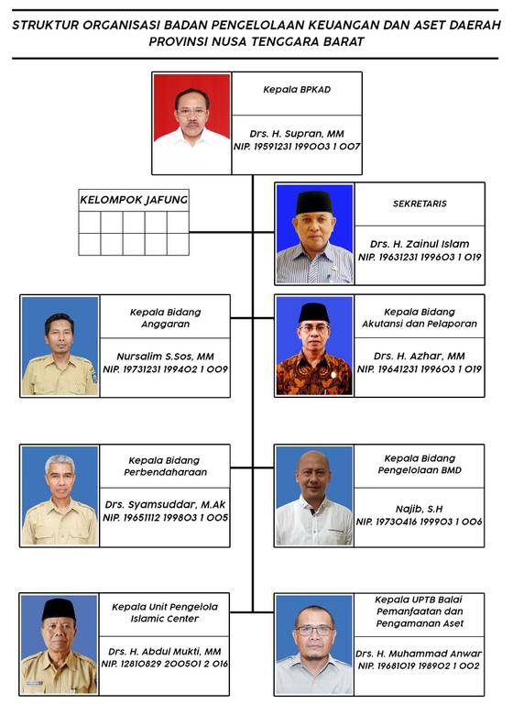

**Gambar 2.1** Struktur organisasi BPKAD Provinsi NTB

. Terlihat pada gambar 2.1 bahwa BPKAD Provinsi NTB ini dipimpin oleh Bapak Drs. H. Supran MM selaku Kepala BPKAD. Dalam mengerjakan setiap tugas dan fungsinya, terdapat beberapa bidang yang berada langsung dibawah pimpinan Kepala BPKAD yakni, Sekretariat, Bidang Anggaran, Bidang Akuntansi dan Pelaporan, Bidang Perbendaharaan, Bidang Pengelolaan BMD, Unit Pengelola *Islamic Center*  dan UPTB Balai Pemanfaatan dan Pengamanan Aset.

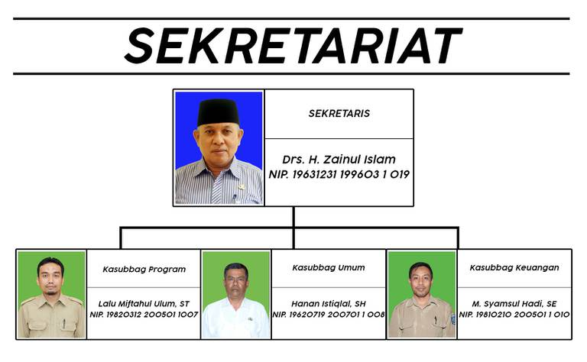

**Gambar 2.2** Struktur organisasi BPKAD Provinsi NTB bidang sekretariat

Pada Sekretariat terdapat 3 Kepala Sub Bagian yang dipimpin oleh Kepala Bidang Sekretariat Bapak Drs. H. Zainul Islam seperti yang terlihat pada gambar 2.2, yakni Kepala Sub Bagian Program, Kepala Sub Bagian Umum dan Kepala Sub Bagian Keuangan.

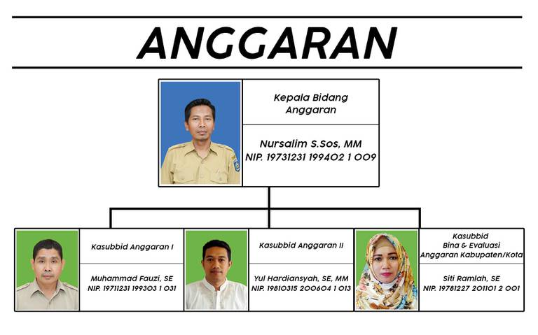

**Gambar 2.3** Struktur organisasi BPKAD Provinsi NTB bidang anggaran

Pada Bidang Anggaran terdapat 3 Kepala Sub Bidang yang dipimpin oleh Kepala Bidang Anggaran Bapak Nursalim, S.Sos, MM seperti yang terlihat pada gambar 2.3, yakni Kepala Sub Bidang Anggaran I, Kepala Sub Bidang Anggaran II dan Kepala Sub Bidang Bina dan Evaluasi Anggaran Kabupaten/Kota.

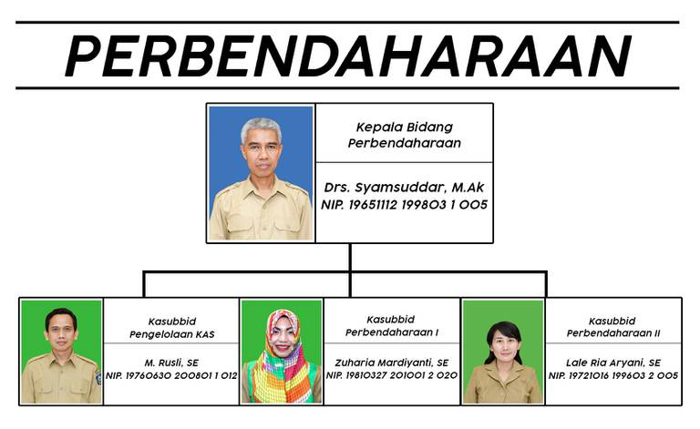

**Gambar 2.4** Struktur organisasi BPKAD Provinsi NTB bidang perbendaharaan

Pada Bidang Perbendaharaan terdapat 3 Kepala Sub Bidang yang dipimpin oleh Kepala Bidang Perbendaharaan Bapak Drs. Syamsuddar, M.Ak seperti yang terlihat pada gambar 2.4, yakni Kepala Sub Bidang Pengelolaan KAS, Kepala Sub Bidang Perbendaharaan I dan Kepala Sub Bidang Perbendaharaan II.

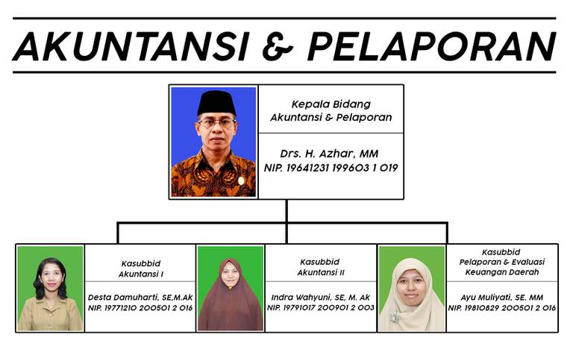

**Gambar 2.5** Struktur organisasi BPKAD Provinsi NTB bidang akuntansi dan pelaporan

Pada Bidang Akuntansi dan Pelaporan terdapat 3 Kepala Sub Bidang yang dipimpin oleh Kepala Bidang Perbendaharaan Bapak Drs. H. Azhar, MM seperti yang terlihat pada gambar 2.5, yakni Kepala Sub Bidang Pelaporan dan Evaluasi Keuangan Daerah, Kepala Sub Bidang Akuntansi I dan Kepala Sub Bidang Akuntansi II.

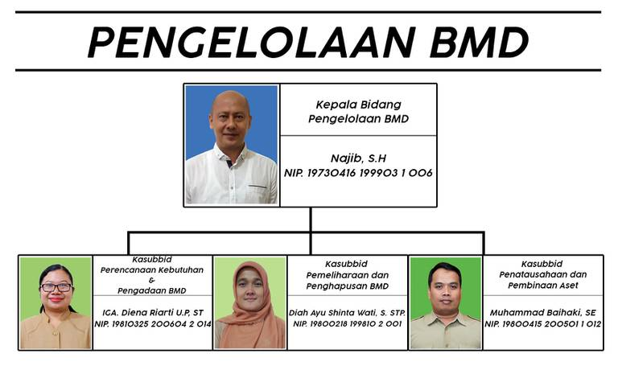

**Gambar 2.6** Struktur organisasi BPKAD Provinsi NTB bidang pengelolaan BMD

Pada Bidang Pengelolaan BMD terdapat 3 Kepala Sub Bidang yang dipimpin oleh Kepala Bidang Perbendaharaan Bapak Najib, SH seperti yang terlihat pada gambar 2.6, yakni Kepala Sub Bidang Perencanaan Kebutuhan dan Pengadaan BMD, Kepala Sub Bidang Pemeliharaan dan Penghapusan BMD dan Kepala Sub Bidang Penatausahaan dan Pembinaan Aset.

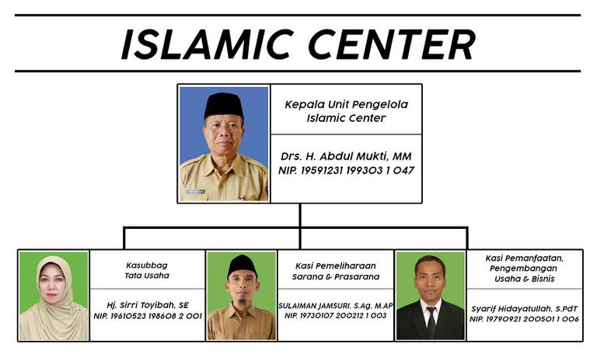

**Gambar 2.7** Struktur organisasi BPKAD Provinsi NTB unit pengelola Islamic Center

Pada Unit Pengelola *Islamic Center* terdapat 2 Kepala Seksi dan 1 Kepala Sub Bagian yang dipimpin oleh Kepala Unit Pengelola *Islamic Center* Bapak Drs. H. Abdul Mukti, MM seperti yang terlihat pada gambar 2.7, yakni Kepala Sub Bagian Tata Usaha, Kepala Seksi Sarana dan Prasarana dan Kepala Seksi Pemanfaatan, Pengembangan Usaha dan Bisnis.

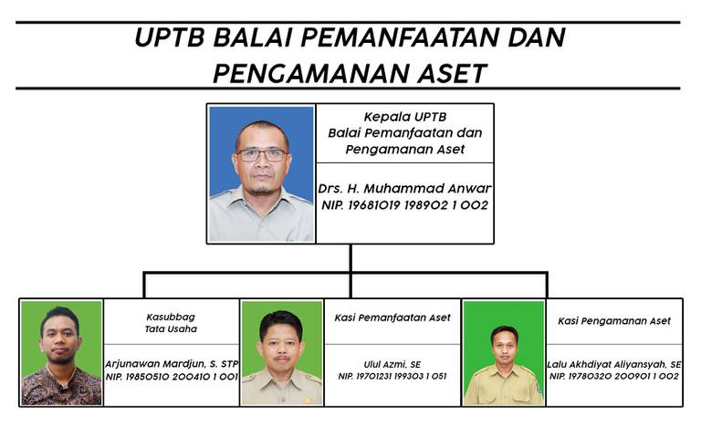

**Gambar 2.8** Struktur organisasi BPKAD Provinsi NTB UPTB balai pemanfaatan dan pengamanan aset

Pada UPTB Balai Pemanfaatan dan Pengamanan Asetterdapat 2 Kepala Seksi dan 1 Kepala Sub Bagian yang dipimpin oleh Kepala UPTB Balai Pemanfaatan dan Pengamanan Aset Bapak Drs. H. Muhammad Anwar seperti yang terlihat pada gambar 2.8, yakni Kepala Sub Bagian Tata Usaha, Kepala Seksi Pemanfaatan Aset dan Kepala Seksi Pengamanan Aset.

## Detail Tugas dan Lokasi PKL

Badan Pengelolaan Keuangan dan Aset Daerah memiliki tujuh bidang yang masing-masing dipimpin oleh satu orang kepala. Di setiap bidang terpecah menjadi sub-sub bagian yang mengurusi berbagai macam hal yang berbeda-beda. Lokasi tempat penulis melakukan PKL adalah pada bidang sekretariat dan secara lebih spesifik pada sub-bagian program. Sub-bagian program adalah salah satu bagian dari bidang sekretariat yang  membantu Sekretaris dalam melaksanakan pengelolaan dan penyusunan program dan pelaporan Badan. Fungsi dari sub-bagian program adalah:

1. Penyiapan bahan pengkoordinasian penyusunan program, monitoring, evaluasi dan pelaporan Badan;
2. Pelaksanaan pengelolaan hubungan masyarakat;
3. Pengelolaan penyusunan anggaran Badan;
4. Pengelolaan situs web Badan, dan
5. Pelaksanaan fungsi lain yang diberikan pimpinan sesuai bidang tugasnya.

Fokus utama dari fungsi sub-bagian program pada tugas PKL ini adalah fungsi sub-bagian program dalam melakukan monitoring, evaluasi, dan pelaporan badan. Berdasarkan fungsi tersebut, maka penulis diberikan tugas untuk membuat sebuah sistem informasi monitoring realisasi belanja BPKAD Provinsi NTB, dimana sistem informasi monitoring ini sesuai dengan fungsi dari sub-bagian program dan memudahkan sub-bagian proram dalam melakukan monitoring, evaluasi dan pelaporan seluruh anggaran dan realisasi anggaran dari Badan.

# BAB III LANDASAN TEORI

## Sistem Informasi

Sistem merupakan kumpulan dari subsistem atau bagian atau komponen apapun, baik berupa fisik ataupun non-fisik yang saling berhubungan satu sama lain dan bekerja sama secara harmonis untuk mencapai satu tujuan. Informasi merupakan hasil pengolahan data yang memiliki arti dan bermanfaat.

Sistem informasi adalah kumpulan dari subsistem apapun baik fisik ataupun non-fisik yang saling berhubungan satu sama lain dan bekerja sama secara harmonis untuk mencapai satu tujuan yaitu mengolah data menjadi informasi yang memiliki arti dan berguna [2].

Sistem informasi terdiri dari informasi tentang orang-orang, tempat, dan hal penting dalam organisasi atau lingkungan yang melingkupinya. Komponen-komponen sistem informasi adalah:

1. *Hardware* (perangkat keras)
2. *Software* (perangkat lunak)
3. Prosedur: sekumpulan aturan yang dipakai untuk mewujudkan pemrosesan data untuk menghasilkan *output*.
4. Basis data: suatu pengorganisasian sekumpulan data yang saling terkait sehingga memudahkan proses pencarian informasi.
5. Jaringan komputer dan komunikasi data.
6. *Brainware.*

Secara umum sistem informasi memiliki tiga unsur atau kegiatan utama, yaitu [3]:

1. Menerima data sebagai masukan (*input*).
2. Memproses data dengan melakukan perhitungan, penggabungan unsur data, pemutakhiran perkiraan dan lain-lain.
3. Memperoleh informasi sebagai keluaran (*output*).

## Basis Data

Basis data terdiri dari dua­­ kata, yaitu Basis dan Data. Basis kurang lebih diartikan sebagai markas atau gudang, tempat bersarang/berkumpul. Data adalah representasi fakta dunia nyata yang mewakili suatu objek seperti manusia (pegawai, siswa, pembeli, pelanggan), barang, hewan, peristiwa, konsep, keadaan, dan sebagainya, yang direkam dalam bentuk angka, huruf, simbol, teks, gambar, bunyi/suara, atau kombinasinya [4].

## Aplikasi Berbasis Web dan Web Server

*World Wide* *Web* atau yang biasa disebut *web*, merupakan salah satu sumber daya internet yang berkembang pesat. Teknologi *web* memanfaatkan bahasa yang disebut HTML (*HyperText Markup Language*) dan protokol yang digunakan dinamakan HTTP (*HyperText Tansfer Protocol*). Pada perkembangan berikutnya, sejumlah skrip dan objek dikembangkan untuk memperluas kemampuan HTML, seperti PHP, ASP, dan *applet* (Java) [5].

HTML merupakan sebuah bahasa *markup* (tanda) yang digunakan dalam membuat sebuah halaman *web*, serta menampilkan berbagai informasi di dalam sebuah *web* *browser*. HTM adalah sebuah standar yang digunakan secara luas untuk menampilkan halaman *web*.

*Web* *server* merupakan *software* yang berfungsi menerima permintaan HTTP atau HTTPS dari klien yang dikenal dengan *web* *browser*, serta mengirimkan kembali hasilnya dalam bentuk halaman-halaman *web* yang umumnya berbentuk dokumen HTML seperti pada Gambar 3.1. Dengan kata lain, sebuah *web* *server* akan menunggu seorang klien untuk meminta *request* melalui *web* *browser* seperti *Mozila, Opera, Google Chrome, Internet Explorer* dan program *browser* lainnya.

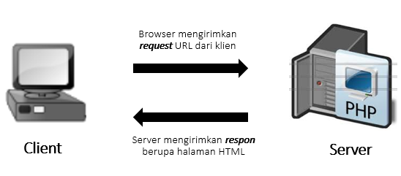

**Gambar 3.1** Hubungan antara client dan server

## Perancangan Sistem

UML (*Unified Modelling Language*) adalah bahasa yang menggambarkan cara kerja maupun struktur dari suatu sistem yang dibuat terlebih menggunakan konsep OOP (*Object Oriented Programming*), dengan UML sebuah sistem dapat dilihat dari struktur data yang diberikan, tingkah laku apa saja dari suatu objek hingga aktivitas – aktivitas yang ada di dalamnya. UML sendiri sangat membantu sekali bagi para pengembang dalam membuat rancangan sebelum program tersebut dibuat dan membantu dalam pembuatan dokumentasi. Pada UML terdapat beberapa diagram di antaranya sebagai berikut [4]:

### Use Case Diagram

*Use Case* menurut Martin Fowler adalah teknik untuk merekam persyaratan fungsional sebuah sistem. *Use Case* mendeskripsikan interaksi tipikal antara para pengguna sistem dengan sistem itu sendiri, dengan memberi sebuah narasi tentang bagaimana sistem tersebut digunakan seperti pada Tabel 3.1. *Use Case Diagram* menampilkan aktor mana yang menggunakan *use case* mana, *uses case* mana yang memasukkan *use case* lain dan hubungan antara aktor dan *use case*.

Tabel 3.1 Tabel simbol use case diagram

| **Simbol** | **Nama** | **Keterangan** |
| --- | --- | --- |
| http://1.bp.blogspot.com/_zcEi4XhVozw/TSvfhOH72TI/AAAAAAAABkE/vEmVLt4uLFs/s1600/1.+actor.jpg | *Actor* | *Actor* tersebut mempresentasikan seseorang atau sesuatu (seperti perangkat, sistem lain) yang berinteraksi dengan sistem. |
|  | *Use Case* | Gambaran fungsionalitas dari suatu sistem, sehingga*customer* atau pengguna sistem paham dan mengerti mengenai kegunaan sistem yang akan dibangun. |
|  | *Include* | Kejadian yang harus terpenuhi agar sebuah *event*dapat terjadi, di mana pada kondisi ini sebuah *usecase* adalah bagian dari *usecase* lainnya. |
|  | *Extend* | Kejadian sebuah relasi *use case* tambahan ke sebuah *use case* dimana *use case* yang ditambahkan dapat berdiri sendiri walau tanpa *use case* tambahan itu |
|  | *Generalization* | Disebut juga*inheritance* (pewarisan). |
|  | *Association* | Menghubungkan *link* antar *element.* |

### Class Diagram

*Class* *Diagram* adalah gambar yang menjelaskan struktur dari program yang akan dibuat menggunakan konsep OOP (*Object Oriented Programming*). *Class* diagram menggambarkan struktur aplikasi berorientasi objek dari segi pendefinisian kelas – kelas yang akan dibuat untuk membangun aplikasi. Kelas memiliki apa yang disebut atribut dan metode atau operasi.

Pada *class diagram* terdapat beberapa simbol dan beberapa cara penulisan seperti pada Tabel 3.2.

Tabel 3.2 Tabel simbol class diagram

| **Simbol** | **Nama** | **Deskripsi** |
| --- | --- | --- |
|  | *Class* | Kelas pada struktur sistem. |
|  | Asosiasi */ Association* | Relasi antar kelas dengan makna umum, asosiasi biasanya juga disertai dengan *multiplicity*. |
|  | Asosiasi berarah / *Directed association* | Relasi antar kelas dengan makna kelas yang satu digunakan oleh kelas yang lain, asosiasi biasanya juga disertai dengan *multiplicity*. |
|  | Generalisasi | Relasi antar kelas dengan makna generalisasi-spesialisasi (umum khusus) |
|  | Kebergantungan / *Dependency* | Relasi antar kelas dengan makna kebergantungan antar kelas. |
|  | Agregasi / *Aggregation* | Relasi antar kelas dengan makna semua-bagian (*whole-part*) |

### Activity Diagram

Menggambarkan rangkaian aliran dari aktivitas, digunakan untuk mendeskripsikan aktivitas yang dibentuk dalam suatu operasi sehingga dapat juga digunakan untuk aktivitas lainnya. Diagram ini sangat mirip dengan *flowchart* karena memodelkan *workflow* dari satu aktivitas ke aktivitas lainnya. Pembuatan *activity* pada awal pemodelan proses dapat membantu memahami keseluruhan proses. *Activity diagram* juga digunakan untuk menggambarkan interaksi antara beberapa *use case*.

Diagram aktivitas juga banyak digunakan untuk mendefinisikan berbagai hal berikut:

1. Rancangan proses bisnis di mana setiap urutan aktivitas yang digambarkan merupakan proses bisnis sistem yang didefinisikan.
2. Urutan atau pengelompokan tampian dari sistem / *user interface* di mana setiap aktivitas dianggap memiliki sebuah rancangan antarmuka tampilan.
3. Rancangan pengujian di mana setiap aktivitas dianggap memerlukan sebuah pengujian yang perlu didefinisikan kasus ujinya.
4. Rancangan menu yang ditampikan pada perangkat lunak.

Setiap simbol memiliki makna terkait status, aktivitas dan keterangan seperti pada Tabel 3.3.

Tabel 3.3 Simbol-simbol diagram aktivitas

| **Simbol** | **Deskripsi** |
| --- | --- |
| Status awal | Status awal aktivitas sistem, sebuah diagram aktivitas memiliki sebuah status awal. |
| Aktivitas | Aktivitas yang dilakukan sistem, aktivitas biasanya diawali dengan kata kerja. |
| Percabangan / *Decision* | Asosiasi percabangan di mana jika ada pilihan aktivitas lebih dari satu. |
| Penggabungan / *Join* | Asosiasi penggabungan di mana lebih dari satu aktivitas digabungkan menjadi satu. |
| Pembagian / *Fork* | Asosiasi pembagian di mana satu aktivitas terbagi menjadi lebih dari satu aktivitas. |
| Status Akhir | Status akhir yang dilakukan sistem, sebuah diagram aktivitas harus memiliki status akhir. |

|  |  |
| --- | --- |
| *Swimlane* | Memisahkan organisasi bisnis yang bertanggung jawab terhadap aktivitas yang terjadi. |

### Sequence Diagram

*Sequence diagram* terdiri atas dimensi *vertical* (waktu) dan dimensi *horizontal* (objek-objek terkait) yang menggambarkan interaksi antar objek didalam maupun sekitar sistem serta skenario atau langkah-langkah yang dilakukan sebagai respon dari suatu *event* untuk menghasilkan *output* tertentu. Setiap simbol memiliki makna terkait aktor, objek dan pesan seperti pada Tabel 3.4.

Tabel 3.4 Simbol-simbol sequence diagram

| **Simbol** | **Deskripsi** |
| --- | --- |
| Aktor | Orang, proses, atau sistem lain yang berinteraksi dengan sistem informasi yang akan dibuat di luar sistem yang akan dibuat itu sendiri, jadi walaupun simbol dari aktor adalah gambar orang, tapi belum tentu merupakan orang, biasanya dinyatakan menggunakan kata benda di bawa frase nama aktor. |
| *lifeline* | Menyatakan kehidupan suatu objek. |
| Objek | Menyatakan objek yang berinteraksi pesan. |
| Waktu aktif | Menyatakan objek dalam keadaan aktif dan berinteraksi, semua yang terhubung dengan waktu aktif ini adalah sebuah tahapan yang dilakukan di dalamnya |
| Pesan tipe *create* | Menyatakan suatu objek membuat objek yang lain, arah panah mengarah pada objek yang dibuat. |

|  |  |
| --- | --- |
| Pesan tipe *call* | Menyatakan suatu objek memanggil operasi yang ada pada objek lain atau dirinya sendiri, arah panah mengarah pada objek yang memiliki operasi, operasi yang dipanggil harus ada pada diagram kelas sesuai dengan kelas objek yang berinteraksi. |
| Pesan tipe *send* | Menyatakan bahwa suatu objek mengirimkan data ke objek lainnya, arah panah mengarah pada objek yang dikirimi. |
| Pesan tipe return | Menyatakan bahwa suatu objek yang telah menjalankan suatu operasi atau metode menghasilkan suatu kembalian ke objek tertentu, arah panah mengarah pada objek yang menerima kembalian. |

Penomoran pesan *berdasarkan* urutan interaksi pesan. Penggambaran letak pesan harus berurutan, pesan yang lebih atas dari lainnya adalah pesan yang berjalan terlebih dahulu.

Semua metode di dalam kelas harus ada di dalam diagram kolaborasi atau sekuen, jika tidak ada berarti perancangan metode di dalam kelas itu kurang baik. Hal ini dikarenakan ada metode yang tidak dapat dipertanggung jawab kan kegunaannya.

### Entity Realitionship Diagram (ERD)

ERD (*Entity Relation Diagram)* merupakan sebuah diagram yang digunakan untuk merancang hubungan antar tabel-tabel dalam basis data. ERD (*Entity Relation Diagram)* berguna untuk menggambarkan gambaran dari dunia nyata yang akan diterapkan pada suatu *database* sebuah sistem. ERD melihat objek nyata dapat sebagai sebuah entitas - entitas yang memiliki relasi antara entitas yang satu ataupun yang lain. Dengan ERD sendiri dapat membantu mengurangi kesalahan – kesalahan dalam melakukan perancangan *database* dari gambaran dunia nyata dan struktur *database* seperti redudansi data, hubungan – hubungan antara entitas , dan lain sebagainya.

Pada ERD terdapat beberapa simbol dengan cara penulisan seperti pada Tabel 3.5.

Tabel 3.5 Tabel simbol ERD

| **Simbol** | **Nama** | **Keterangan** |
| --- | --- | --- |
|  | Entitas | Merupakan data inti yang akan disimpan; bakal tabel pada basis data; biasanya mengacu pada benda yang terlibat dalam aplikasi yang akan dibuat. |
|  | Atribut | *Field* atau kolom data yang butuh disimpan dalam satu entitas. |
|  | Atribut kunci primer | *Field* atau kolom data yang butuh disimpan dalam suatu entitas sebagai kunci akses *record* yang diinginkan. |
|  | Relasi | Penghubung antar entitas; biasanya diawali dengan kata kerja. |
|  | Asosiasi | Penghubung antara relasi dan entitas di mana di kedua ujungnya memiliki *multiplicity* kemungkinan jumlah pemakaian. |

### Framework Code Igniter (CI)

*Code Igniter* adalah sebuah *framework* PHP yang dapat mempercepat pengembangan untuk membuat sebuah aplikasi web. Pada *Code Igniter* terdapat banyak *library* dan *helper* yang berguna didalamnya dan tentunya mempermudah proses *development. Code Igniter* juga merupakan salah satu *Framework* PHP yang paling *powerfull* saat ini karena di dalamnya terdapat fitur lengkap aplikasi web dimana fitur-fitur tersebut sudah dikemas menjadi satu.

*Framework* adalah sebuah struktur konseptual dasar yang digunakan untuk memecahkan sebuah permasalahan atau isu-isu kompleks. *Framework* dapat diartikan sebagai sekumpulan perintah/program dasar dimana perinath dasar tersebut dapat digunakan untuk menyelesaikan masalah yang lebih kompleks sehingga dapat digunakan untuk membantu membuat aplikasi batu atau aplikasi kompleks tanpa harus membuat program dari awal [6].

Keuntungan yang didapat dalam penggunaan *framework* dalam pembuatan aplikasi berbasis *web* adalah sebagai berikut:

1. Menghemat waktu pengembangan

Dengan adanya *library* yang telah disediakan oleh *framework*, maka tidak perlu lagi memikirkan hal-hal dasar atau hal-hal umum yang sudah dibuat pada *library*.

1. Penggunaan ulang program/kode

Dengan menggunakan *framework*, maka pekerjaan aplikasi *web* yang dibuat akan memiliki struktur yang baku, sehingga pengembang dapat menggunakan program/kode itu kembali untuk pekerjaan lainnya.

*Framework* *Code Igniter* menggunakan metode MVC dalam pengembangan dan pembuatan aplikasi berbasis *web*. MVC merupakan singkatan dari *Model*, *View*, dan *Controller*. MVC adalah suatu metode yang memisahkan *data logic* (*Model*) dari *presentation logic* (*View*) dan *process logic* (*Controller*) atau secara sederhana adalah memisahkan antara desain *interface*, data, dan proses seperti pada Gambar 3.2. Berikut adalah penjelasan dari ketiga komponen MVC:

1. *Model*

*Model* merupakan bagian penanganan yang berhubungan dengan pengolahan atau manipulasi *database*. seperti misalnya mengambil data dari *database*, meng-*input* dan pengolahan *database* lainnya. semua instruksi yang berhubung dengan pengolahan *database* di letakkan di dalam *model*.

1. *View*

*View* merupakan bagian yang menangani halaman *user interface* atau halaman yang muncul pada *user*. tampilan dari *user interface* di kumpulkan pada *view* untuk memisahkannya dengan *controller* dan *model* sehingga memudahkan *web designer* dalam melakukan pengembangan tampilan halaman *website*.

1. *Controller*

*Controller* merupakan kumpulan instruksi aksi yang menghubungkan model dan *view*, jadi *user* tidak akan berhubungan dengan *model* secara langsung, intinya dari *view* kemudian *controller* yang mengolah instruksi.

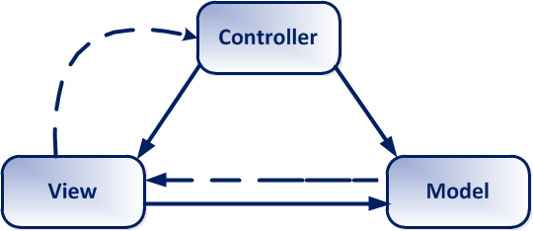

**Gambar 3.2** Konsep *Model, View* dan *Controller*

### Sublime Text 3

*Sublime Text* *3* adalah teks editor berbasis *Python*, sebuah teks editor yang elegan, kaya fitur, *cross* *platform*, mudah dan simpel yang cukup terkenal di kalangan *developer* (pengembang), penulis dan desainer. Para programmer biasanya menggunakan *sublime* *text* untuk menyunting *source* *code* yang sedang dikerjakan.

*Sublime Text 3* sangat mudah digunakan dan didukung oleh banyak *plugin* yang mempermudah untuk menulis kode. Banyak sejumlah bahasa program yang ada pada aplikasi ini. Diantaranya PHP, CSS, C, C++, HTML, ASP, Java, dan sebagainya [7].

## MySQL

SQL (*Structured Query Language*) adalah sebuah bahasa yang dipergunakan untuk mengakses data dalam basis data relasional. SQL juga dapat diartikan sebagai antar muka standar untuk sistem manajemen basis data relasional, termasuk sistem yang beroperasi pada komputer pribadi. SQL memungkinkan seorang pengguna untuk mengakses informasi tanpa mengetahui di mana lokasinya atau bagaimana informasi tersebut disusun.

MySQL adalah salah satu aplikasi DBMS yang sudah sangat banyak digunakan oleh para *programmer* aplikasi *web*. MySQL merupakan DBMS *open* *source* (kode programnya dapat di-*download* gratis) dan *freeware* (gratis dipakai), walau gratis MySQL tidak bisa dikatakan DBMS kurang baik karena gratis, hal ini terbukti dengan adanya sebuah operator telepon selular yang menggunakan DBMS ini dan memiliki sistem yang andal dengan optomasi. Sampai saat ini MySQL masih menjadi DBMS *open source* paling banyak digunakan di dunia. MySQL terkenal dengan kecepatan dalam pengaksesan datanya. MySQL saat ini dimiliki oleh perusahaan *Oracle* [8].

*Database Management System* (DBMS) adalah aplikasi yang dipakai untuk mengelola *database*/basis data. DBMS biasanya menawarkan beberapa kemampuan yang terintergrasi, seperti.

1. Membuat, menghapus, menambah, dan memodifikasi basis data.
2. Pada beberapa DBMS pengelolaannya berbasis *windows* (berbentuk jendela-jendela) sehingga mudah digunakan.
3. Tidak semua orang dapat mengakses basis data yang ada sehingga memberikan keamanan bagi data.
4. Kemampuan berkomunikasi dengan program aplikasi lain. Misalkan dimungkinkan untuk mengakses basis data MySQL menggunakan aplikasi yang dibuat menggunakan PHP.
5. Kemampuan pengaksesan melalui komunikasi antarkomputer (*client-server*).

SQL adalah sebuah perangkat lunak sistem manajemen basis data SQL (bahasa Inggris: *database management system*) atau DBMS yang *multi thread,* dan *multi-user.* MySQL dimiliki dan disponsori oleh sebuah perusahaan komersial Swedia MySQL AB, dimana memegang hak cipta hampir atas semua kode sumbernya. Kedua orang Swedia dan satu orang Finlandia yang mendirikan MySQL AB adalah: David Axmark, Allan Larsson, dan Michael "Monty" Widenius.

MySQL adalah *Relational Database Management System* (RDBMS) yang didistribusikan secara gratis di bawah lisensi GPL (*General Public License*), dimana setiap orang bebas untuk menggunakan MySQL, namun tidak boleh dijadikan produk turunan yang bersifat komersial.

## XAMPP

XAMPP adalah perangkat lunak bebas yang mendukung banyak sistem informasi, merupakan kompilasi dari beberapa program. Fungsinya adalah sebagai server yang berdiri sendiri (*localhost*), yang terdiri atas program *Apache*, HTTP *Server*, MySQL *database*, dan penerjemah bahasa yang ditulis dengan bahasa pemrograman PHP dan *Perl*.

Nama XAMPP merupakan singkatan dari X (empat sistem operasi), *Apache*, MySQL, PHP dan *Perl*. Program ini tersedia di bawah GNU *General* *Public* *License* dan bebas, adalah mudah untuk menggunakan *web* *server* yang dapat melayani tampilan halaman *web* yang dinamis. Jika ingin mendapatkan XAMPP dapat mendownload langsung dari situs resminya [9].

# BAB IV PEMBAHASAN

## Model Perancangan Sistem

Model pengembangan yang digunakan pada pebuatan sistem informasi monitoring realisasi belanja BPKAD Provinsi NTB ini adalah model *Waterfall*. Model *waterfall* adalah model klasik yang bersifat sistematis, berurutan dalam membangun *software*. Model ini melakukan pendekatan secara sistematis dan berurutan. Disebut dengan *waterfall* karena tahap demi tahap yang dilalui harus menunggu selesainya tahap sebelumnya dan berjalan berurutan. Model *waterfall* atau yang sering disebut model *classic life cycle* menunjukkan pengembangan perangkat lunak secara berurutan dan sistematis dimulai dari tahap analisis kebutuhan sistem lalu menuju ke tahap analisis, desain, *coding*, *testing*/*verification*, dan *maintenance* [3].

Dalam sebuah *project* yang bersifat OOP (*Object Oriented Programming*) perancangan *system* yang seperti *class* diagram, *use case* diagram, *activity* diagram dan *sequence* diagram harus ada. Untuk membuat perancangan *system* dilakukan analisis terhadap *system* yang akan dibuat. Hal yang pertama kali dilakukan adalah menganalisis *Use case* diagram untuk interaksi tipikal antara para pengguna sistem dengan sistem itu sendiri. Selanjutnya menganalisis *activity* diagram pada sebuah *system* yang akan dirancang agar alur dari kerja suatu sistem dari awal hingga akhir dapat dimengerti oleh perancang *system.* Setelah itu buat perancangan untuk *sequence* diagram yang harus sesuai dengan *use case* yang ada pada *system*. Kemudian merancang *class* diagram untuk menjelaskan struktur dari program yang akan dibuat, biasanya *class* diagram dirancang pada *system* yang menggunakan konsep OOP. Perancangan dari segi *database* menggunakan penggambaran ERD juga perlu, untuk menggambarkan data-data yang ada dalam *system*.

## Desain Sistem

Pada Sistem Informasi Monitoring Realisasi Belanja BPKAD Provinsi Nusa Tenggara Barat berbasis *web* ini terdapat lima *diagram* yaitu *Use Case* *Diagram*, *Class Diagram*, *Activity* *Diagram*, *Sequence* *Diagram*, dan *Entity Relationship Diagram*.

### Use Case Diagram



**Gambar 4.1** Use Case Diagram Sistem Informasi Monitoring Realisasi Belanja BPKAD Provinsi NTB

Gambar 4.1 merupakan *use case diagram* dari Sistem Informasi Monitoring Realisasi Belanja BPKAD Provinsi NTB. Terdapat dua *user* yang akan menggunakan sistem ini, yaitu Administrator, Bidang dan Pengguna. Berikut adalah *use specification case* untuk seluruh *user* pada Sistem Informasi Monitoring Realisasi Belanja BPKAD Provinsi NTB.

* + 1. *Use Specification Case* pada Administrator

Tabel 4.1 *Use Specification Case* pada Administrator

| **Aktifitas** | **Penjelasan** |
| --- | --- |
| *Login* | Aktifitas *Login* merupakan suatu aktifitas yang pertama kali dilakukan oleh administrator untuk mengakses dan menggunakan Sistem Informasi Monitoring Realisasi Belanja BPKAD Provinsi NTB. Administrator harus melakukan *Login* terlebih dahulu untuk dapat melakukan aktifitas-aktifitas yang lainnya. |
| Hapus Data Program | Aktifitas untuk menghapus data program merupakan suatu aktifitas yang dilakukan dari sisi administrator yang hanya dapat dilakukan setelah administrator melakukan aktiftas *Login.* Hal ini menandakan bahwa aktifitas menghapus data program ini merupakan “*include*” dari aktifitas *Login* administrator. Pada *use case* tersebut (pada gambar 4.4) aktifitas menghapus data program ini juga merupakan “*extend*” dari aktifitas tambah data program, artinya untuk melakukan aktifitas menghapus data program ini administrator harus melakukan aktifitas tambah data program. |
| Tambah Data Program | Aktifitastambah data program ini merupakan aktifitas yang hanya bisa dilakukan setelah administrator melakukan aktifitas *Login* pada Sistem Informasi Monitoring Realisasi Belanja BPKAD Provinsi NTB. Hal ini menandakan bahwa aktifitas tambah data program merupakan “*include*” dari aktifitas *Login*. |
| Edit Data Program | Aktifitas untuk mengedit data program merupakan suatu aktifitas yang dilakukan dari sisi administrator yang hanya dapat dilakukan setelah administrator melakukan aktiftas *Login.* Hal ini menandakan bahwa aktifitas mengedit data program ini merupakan “*include*” dari aktifitas *Login* administrator. Pada *use case* tersebut (pada gambar 4.4) aktifitas mengedit data program ini juga merupakan “*extend*” dari aktifitas tambah data program, artinya untuk melakukan aktifitas mengedit data program ini administrator harus melakukan aktifitas tambah data program. |
| Lihat Data Program | Aktifitas untuk melihat data program merupakan suatu aktifitas yang dilakukan dari sisi administrator yang hanya dapat dilakukan setelah administrator melakukan aktiftas *Login.* Hal ini menandakan bahwa aktifitas melihat data program ini merupakan “*include*” dari aktifitas *Login* administrator. Pada *use case* tersebut (pada gambar 4.4) aktifitas melihat data program ini juga merupakan “*extend*” dari aktifitas tambah data program, artinya untuk melakukan aktifitas menghapus data program ini administrator harus melakukan aktifitas tambah data program. |
| Edit Data Pengguna | Aktifitasmengedit data pengguna ini merupakan aktifitas yang hanya bisa dilakukan setelah administrator melakukan aktifitas *Login* pada Sistem Informasi Monitoring Realisasi Belanja BPKAD Provinsi NTB. Hal ini menandakan bahwa aktifitas mengedit data pengguna merupakan “*include*” dari aktifitas *Login*. |
| *Logout* | Aktifitas *Logout* merupakan aktifitas yang dilakukan untuk keluar dari seluruh aktifitas yang ada pada Sistem Informasi Monitoring Realisasi Belanja BPKAD Provinsi NTB. Aktifitas *logout* ini merupakan “*include*” dari aktifitas *login* yang artinya aktifitas *logout* hanya bisa dilakukan apabila administrator sudah melakukan *login* pada sistem. |

* + 1. *Use Specification Case* pada Bidang

Tabel 4.2 *Use Specification Case* pada Bidang

| **Aktifitas** | **Penjelasan** |
| --- | --- |
| *Login* | Aktifitas *Login* merupakan suatu aktifitas yang pertama kali dilakukan oleh bidang untuk mengakses dan menggunakan Sistem Informasi Monitoring Realisasi Belanja BPKAD Provinsi NTB. Bidang harus melakukan *Login* terlebih dahulu untuk dapat melakukan aktifitas-aktifitas yang lainnya. |
| Hapus Data Rincian Realisasi | Aktifitas untuk menghapus data rincian realisasi merupakan suatu aktifitas yang dilakukan dari sisi bidang yang hanya dapat dilakukan setelah bidang melakukan aktiftas *Login.* Hal ini menandakan bahwa aktifitas menghapus data rincian realisasi ini merupakan “*include*” dari aktifitas *Login* bidang. Pada *use case* tersebut (pada gambar 4.4) aktifitas menghapus data rincian realisasi ini juga merupakan “*extend*” dari aktifitas tambah data rincian realisasi, artinya untuk melakukan aktifitas menghapus data rincian realisasi ini bidang harus melakukan aktifitas tambah data rincian realisasi. |
| Tambah Data Rincian Realisasi | Aktifitastambah data rincian realisasi ini merupakan aktifitas yang hanya bisa dilakukan setelah bidang melakukan aktifitas *Login* pada Sistem Informasi Monitoring Realisasi Belanja BPKAD Provinsi NTB dan administrator telah melakukan tambah data program. Hal ini menandakan bahwa aktifitas tambah data rincian realisasi merupakan “*include*” dari aktifitas *Login* oleh bidang dan tambah data program oleh administrator. |
| Edit Data Rincian Realisasi | Aktifitas untuk mengedit data rincian realisasi merupakan suatu aktifitas yang dilakukan dari sisi bidang yang hanya dapat dilakukan setelah bidang melakukan aktiftas *Login.* Hal ini menandakan bahwa aktifitas mengedit data program ini merupakan “*include*” dari aktifitas *Login* bidang. Pada *use case* tersebut (pada gambar 4.4) aktifitas mengedit data program ini juga merupakan “*extend*” dari aktifitas tambah data rincian realisasi, rincian realisasi ini bidang harus melakukan aktifitas tambah data rincian realisasi |
| Lihat Data Rincian Realisasi | Aktifitas untuk melihat data rincian realisasi merupakan suatu aktifitas yang dilakukan dari sisi bidang yang hanya dapat dilakukan setelah bidang melakukan aktiftas *Login.* Hal ini menandakan bahwa aktifitas melihat data program ini merupakan “*include*” dari aktifitas *Login* bidang. Pada *use case* tersebut (pada gambar 4.4) aktifitas melihat data rincian realisasi ini juga merupakan “*extend*” dari aktifitas tambah data rincian realisasi, artinya untuk melakukan aktifitas menghapus data rincian realisasi ini bidang harus melakukan aktifitas tambah data rincian realisasi. |
| *Logout* | Aktifitas *Logout* merupakan aktifitas yang dilakukan untuk keluar dari seluruh aktifitas yang ada pada Sistem Informasi Monitoring Realisasi Belanja BPKAD Provinsi NTB. Aktifitas *logout* ini merupakan “*include*” dari aktifitas *login* yang artinya aktifitas *logout* hanya bisa dilakukan apabila bidang sudah melakukan *login* pada sistem. |

* + 1. *Use Specification Case* pada Masyarakat

Tabel 4.3 *Use Specification Case* pada Masyarakat

| **Aktifitas** | **Penjelasan** |
| --- | --- |
| Lihat Data Anggaran | Aktifitas Lihat Data Anggaran merupakan suatu aktifitas yang dilakukan dari sisi masyarakat yang hanya dapat dilakukan setelah bidang melakukan aktiftas Tambah Data Rincian Realisasi*.* Hal ini menandakan bahwa aktifitas Lihat Data Anggaran ini merupakan “*include*” dari aktifitas Tambah Data Rincian Realisasi oleh bidang. |
| Lihat Data Realisasi | Aktifitas Lihat Data Realisasi merupakan suatu aktifitas yang dilakukan dari sisi masyarakat yang hanya dapat dilakukan setelah bidang melakukan aktiftas Tambah Data Rincian Realisasi*.* Hal ini menandakan bahwa aktifitas Lihat Data Realisasi ini merupakan “*include*” dari aktifitas Tambah Data Rincian Realisasi oleh bidang. |

### Class Diagram

Sistem Informasi Monitoring Realisasi Belanja BPKAD Provinsi Nusa Tenggara Barat merupakan sebuah sistem yang dibuat dengan menggunakan *framework Code Igniter* yang berbasis MVC (*Model View Controller*), maka untuk *class diagram* pada pembahasan ini dibagi atas 2 *class diagram*, yaitu *class diagram controller* dan *class diagram model*. Berikut adalah bentuk *class diagram* dari Sistem Informasi Monitoring Realisasi Belanja BPKAD Provinsi Nusa Tenggara Barat.

Pada Gambar 4.4 dapat dilihat keterhubungan antar kelas pada *controller*, *model* dan *view* yang terdapat pada Sistem Informasi Monitoring Realisasi Belanja BPKAD Provinsi NTB.



**Gambar 4.2** Class diagram keseluruhan sistem

### Activity Diagram

*Activity diagram* pada Sistem Informasi Monitoring Realisasi Belanja BPKAD Provinsi NTB ini digunakan untuk menggambarkan semua proses yang ada pada sistem informasi ini. Berikut adalah *activity diagram* dari seluruh proses yang ada pada Sistem Informasi Monitoring Realisasi Belanja BPKAD Provinsi NTB.

* 1. Proses *Login* Administrator

Pada Sistem Informasi Monitoring Realisasi Belanja BPKAD Provinsi NTB ini, *user* administrator dapat melakukan *login* terlebih dahulu sebelum melakukan aktivitas yang lainnya terhadap sistem. Gambar 4.3menjelaskan aktivitas untuk masuk ke dalam sistem atau *login*  sistem. Proses pertama adalah sistem akan menampilkan halaman *login*  pada sisi *user* administrator oleh sistem, kemudian *user* administrator akan meng-*input*-kan *username* dan *password* dan jenis *user* dengan akun yang telah terdaftar di dalam sistem. Sistem akan memeriksa apakah *field* masih kosong atau tidak, jika masih kosong, maka *user* administrator akan dialihkan kembali ke halaman *login* , jika tidak, maka proses *login*  akan diproses sistem. Jika *login*  berhasil, *user* administrator akan dialihkan ke halaman utama/*home* administrator dari Sistem Informasi Monitoring Realisasi Belanja BPKAD Provinsi NTB, jika gagal sistem akan menampilkan pesan kesalahan kepada *user* administrator.



**Gambar 4.3** Activity diagram untuk proses login admin

* 1. Proses *Login* Bidang

Pada Sistem Informasi Monitoring Realisasi Belanja BPKAD Provinsi NTB ini, *user* bidang dapat melakukan *login* terlebih dahulu sebelum melakukan aktivitas yang lainnya terhadap sistem. Gambar 4.4menjelaskan aktivitas untuk masuk ke dalam sistem atau *login*  sistem. Proses pertama adalah sistem akan menampilkan halaman *login* pada sisi *user* bidang oleh sistem, kemudian *user* bidang akan meng-*input*-kan *username* dan *password* dan jenis *user* dengan akun yang telah terdaftar di dalam sistem. Sistem akan memeriksa apakah *field* masih kosong atau tidak, jika masih kosong, maka *user* bidang akan dialihkan kembali ke halaman *login* , jika tidak, maka proses *login*  akan diproses sistem. Jika *login*  berhasil, *user* bidang akan dialihkan ke halaman utama/*home* bidang dari Sistem Informasi Monitoring Realisasi Belanja BPKAD Provinsi NTB, jika gagal sistem akan menampilkan pesan kesalahan kepada *user* bidang.



**Gambar 4.4** Activity diagram untuk proses login bidang

* 1. Proses Menambah Data Program

Pada Sistem Infomasi Monitoring Realisasi Belanja BPKAD Provinsi NTB ini, *user* administrator dapat menambah data program. Gambar 4.5menjelaskan aktivitas untuk melakukan penambahan data program pada sistem. Proses pertama adalah sistem akan menampilkan halamandata belanja langsung pada sisi administrator, kemudian administrator dapat melakukan penghapusan data program. Kemudian setelah proses tersebut, maka perubahan data akan dikirim ke *database*. Setelah itu data Program diperbarui di *database*.

.

**Gambar 4.5** Activity diagram untuk proses menambah data program

* 1. Proses Menghapus Data Program

Pada Sistem Infomasi Monitoring Realisasi Belanja BPKAD Provinsi NTB ini, *user* administrator dapat menghapus data program. Gambar 4.6menjelaskan aktivitas untuk melakukan penghapusan data program pada sistem. Proses pertama adalah sistem akan menampilkan halamandata belanja langsung pada sisi administrator, kemudian administrator dapat melakukan penghapusan data program. Kemudian setelah proses tersebut, maka perubahan data akan dikirim ke *database*. Setelah itu data Program diperbarui di *database*.

* 1. Proses Mengedit Data Program

Pada Sistem Infomasi Monitoring Realisasi Belanja BPKAD Provinsi NTB ini, *user* administrator dapat mengedit data program. Gambar 4.7menjelaskan aktivitas untuk melakukan pengeditan data program pada sistem. Proses pertama adalah sistem akan menampilkan halamandata belanja langsung pada sisi administrator, kemudian administrator dapat melakukan pengeditan data program. Kemudian setelah proses tersebut, maka perubahan data akan dikirim ke *database*. Setelah itu data Program diperbarui di *database*.

.

**Gambar 4.6** Activity diagram untuk proses menghapus data program

.

**Gambar 4.7***Activity diagram* untuk proses mengedit data program

* 1. Proses Menambah Data Rincian Realisasi

Pada Sistem Infomasi Monitoring Realisasi Belanja BPKAD Provinsi NTB ini, *user* bidang dapat menambah data rincian realisasi. Gambar 4.8menjelaskan aktivitas untuk melakukan penambahan data program pada sistem. Proses pertama adalah sistem akan menampilkan halamandata belanja langsung bidang pada sisi bidang, kemudian bidang dapat melakukan penambahan data rincian realisasi. Kemudian setelah melakukan proses tersebut, maka perubahan data akan dikirim ke *database*. Setelah itu data Program diperbarui di *database* dan menampilkan data rincian realisasi ke masyarakat.



**Gambar 4.8***Activity diagram* untuk proses menambah data rincian realisasi

* 1. Proses Menghapus Data Rincian Realisasi

Pada Sistem Infomasi Monitoring Realisasi Belanja BPKAD Provinsi NTB ini, *user* bidang dapat menghapus data rincian realisasi. Gambar 4.9menjelaskan aktivitas untuk melakukan penghapusan data program pada sistem. Proses pertama adalah sistem akan menampilkan halamandata belanja langsung bidang pada sisi bidang, kemudian bidang dapat melakukan penghapusan data rincian realisasi. Kemudian setelah melakukan proses tersebut, maka perubahan data akan dikirim ke *database*. Setelah itu data Program diperbarui di *database* dan menampilkan data rincian realisasi ke masyarakat.

* 1. Proses Mengedit Data Rincian Realisasi

Pada Sistem Infomasi Monitoring Realisasi Belanja BPKAD Provinsi NTB ini, *user* bidang dapat mengedit data rincian realisasi. Gambar 4.10menjelaskan aktivitas untuk melakukan pengeditan data program pada sistem. Proses pertama adalah sistem akan menampilkan halamandata belanja langsung bidang pada sisi bidang, kemudian bidang dapat melakukan pengeditan data rincian realisasi dan perubahan data akan dikirim ke *database*. Menampilkan data rincian realisasi ke masyarakat.

**Gambar 4.9***Activity diagram* untuk proses menghapus data rincian realisasi



**Gambar 4.10***Activity diagram* untuk proses mengedit data rincian realisasi

* 1. Proses Mengedit Data Pengguna

Pada Sistem Infomasi Monitoring Realisasi Belanja BPKAD Provinsi NTB ini, *user* administrator dapat mengedit data pengguna. Gambar 4.11menjelaskan aktivitas untuk melakukan pengeditan data pengguna pada sistem. Proses pertama adalah sistem akan menampilkan halamandata pengguna pada sisi administrator, kemudian administrator dapat melakukan pengeditan data pengguna. Kemudian setelah proses tersebut, maka perubahan data akan dikirim ke *database*. Setelah itu data pengguna diperbarui di *database*.



**Gambar 4.11** *Activity diagram* untuk proses mengubah data pengguna

### Sequence Diagram

*Sequence diagram* pada Sistem Infomasi Monitoring Realisasi Belanja BPKAD Provinsi NTB ini digunakan untuk menggambarkan kolaborasi antara *model*, *view*, dan *controller* untuk semua proses yang ada pada sistem informasi ini. Pada sub-bab ini, penjelasan *sequence diagram* dibagi berdasarkan proses yang ada pada masing-masing pengguna, yaitu *sequence diagram* dari sisi bidang dan *sequence diagram* dari sisi administrator. Berikut adalah penjelasannya.

#### Sequence Diagram dari Sisi Bidang

* 1. *Login*

Proses *login* dimulai ketika *user* bidang memasukan *username, password* dan jenis penggunapada *form login.* Lalu *user* mengakses fungsi aksi_login() yang ada pada *controller* *C_Login*, kemudian akan melakukan validasi apakah *username, password* dan jenis pengguna yang dimasukan ada pada *database* dengan menggunakan fungsi cek_login (). Jika ada dan sesuai dengan data yang ada pada *database,* maka akan diarahkan ke halaman bidang. *Sequence diagram* untuk proses login pada *user* admin dapat dilihat pada Gambar 4.12.

 **Gambar 4.12** *Sequence diagram* untuk proses *login* bidang

* 1. Menambah Data Rincian Realisasi

Prosesmenambah data rincian realisasidimulai ketika *user* bidang melakukan penambahan data rincian realisasi dari masing-masing bidangpada *form* yang berisi pagu, anggaran triwulan 1, triwulan 2, triwulan 3, triwulan 4 dan realisasi keuangan serta realisasi fisik*.* Bidang akan meng-klik edit kemudian nilai yang telah di masukkan diolah melalui fungsi editbidang()pada *Controller C_tambahdata*. Proses penambahan juga melibatkan *Controller C_Administrator* dengan fungsi bidang()untuk mengarahkan kembali ke halaman bidang serta *Model M_datatabel* dengan fungsi get_data_bidang() untuk menampilkan data rincian realisasi bidang. *Sequence diagram* untuk proses menambah data rincian realisasi pada *user* bidang dapat dilihat pada Gambar 4.13.

 **Gambar 4.13** *Sequence diagram* untuk menambah data rincian realisasi

* 1. Menghapus Data Rincian Realisasi

Prosesmenghapus data rincian realisasidimulai ketika *user* bidang melakukan penghapusan data rincian realisasi dari masing-masing bidang. Apabila dilakukan penghapusan maka yang terhapus hanya pagu, anggaran triwulan 1, triwulan 2, triwulan 3, triwulan 4 dan realisasi keuangan serta realisasi fisik dari kegiatan bidang*.* Bidang akan meng-klik hapus kemudian semua nilai melalui fungsi hapusdatabdg()pada *Controller C_hapus* akan terhapus. Proses penambahan juga melibatkan *Controller C_Administrator* dengan fungsi bidang()untuk mengarahkan kembali ke halaman bidang serta *Model M_datatabel* dengan fungsi get_data_bidang() untuk menampilkan data rincian realisasi bidang. *Sequence diagram* untuk proses menambah data rincian realisasi pada *user* bidang dapat dilihat pada Gambar 4.14.

 **Gambar 4.14** *Sequence diagram* untuk menghapus data rincian realisasi

#### Sequence Diagram dari Sisi Administrator

1. *Login*

Proses *login* dimulai ketika *user* administrator memasukan *username, password* dan jenis penggunapada *form login.* Lalu *user* mengakses fungsi aksi_login() yang ada pada *controller* *C_Login*, kemudian akan melakukan validasi apakah *username, password* dan jenis pengguna yang dimasukan ada pada *database* dengan menggunakan fungsi cek_login(). Jika ada dan sesuai dengan data yang ada pada *database,* maka akan diarahkan ke halaman administrator. *Sequence diagram* untuk proses login pada *user* administrator dapat dilihat pada Gambar 4.15.

 **Gambar 4.15** *Sequence diagram* untuk proses *login* administrator

1. Menambah Data Program

Prosesmenambah data programdimulai ketika *user* administrator memasukan nama bidang, program, kegiatan dan nama pejabat pelaksana teknis kegiatanpada *form* tambah data program*.* Administrator akan meng-klik tambah kemudian semua nilai akan ditambah melalui fungsi index() pada *Controller C_tambahdata*. Proses penambahan juga melibatkan *Controller C_Administrator* untuk mengarahkan ke halaman administrator. *Sequence diagram* untuk proses menambah data program pada *user* administrator dapat dilihat pada Gambar 4.16.

 **Gambar 4.16** *Sequence diagram* untuk proses menambah data program

1. Mengedit Data Program

Prosesmengedit data programdimulai ketika *user* administrator mengedit nama bidang, program, kegiatan dan nama pejabat pelaksana teknis kegiatanpada tabeldata program*.* Administrator akan meng-klik edit kemudian semua nilai yang di edit melalui fungsi edit() pada *Controller C_tambahdata*. Proses penambahan juga melibatkan *Controller C_Administrator* untuk mengarahkan ke halaman *databelanja*. *Sequence diagram* untuk proses mengedit data program pada *user* administrator dapat dilihat pada Gambar 4.17.

 **Gambar 4.17** *Sequence diagram* untuk proses mengedit data program

1. Menghapus Data Program

Prosesmenghapus data programdimulai ketika *user* administrator memilih baris dari nama bidang, program, kegiatan dan nama pejabat pelaksana teknis kegiatanpada tabel data program*.* Administrator akan meng-klik hapus kemudian semua nilai akan dihapus melalui fungsi hapusdata() pada *Controller C_hapus*. Proses penambahan juga melibatkan *Controller C_Administrator* untuk mengarahkan ke halaman *databelanja*. *Sequence diagram* untuk proses menambah data program pada *user* administrator dapat dilihat pada Gambar 4.18.

**Gambar 4.19** *Sequence diagram* untuk proses menghapus data program

1. Mengedit Data Pengguna

Prosesmengedit data programdimulai ketika *user* administrator mengedit *username* dan *password* tiap jabatanpada tabelpengguna*.* Administrator akan meng-klik edit kemudian semua nilai yang di edit melalui fungsi edit_user() pada *Controller C_tambahdata*. Proses penambahan juga melibatkan *Controller C_Administrator* untuk mengarahkan ke halaman *datauser*. *Sequence diagram* untuk proses mengedit data program pada *user* administrator dapat dilihat pada Gambar 4.19.

**Gambar 4.20** *Sequence diagram* untuk proses mengedit data program

### Entity Relationship Diagram

Berikut adalah ERD (*Entity* *Relationship Diagram*) dari Sistem Informasi Monitoring Realisasi Belanja BPKAD Provinsi NTB.

**Gambar 4.21** *ER diagram* Sistem Informasi Monitoring Realisasi Belanja BPKAD Provinsi NTB

Berdasarkan ERD pada gambar 4.20 maka didapatkan tabel-tabel *database* sebagai berikut:

1. Tabel Bidang

Tabel 4.3 Tabel Bidang

|  |  |  |  |
| --- | --- | --- | --- |
| **Field** | **Type** | **Null** | **Default** |
| id_bidang | int (3) | No | None |
| nama_bidang | varchar (50) | No | None |

1. Tabel PPTK

Tabel 4.4 Tabel PPTK

|  |  |  |  |
| --- | --- | --- | --- |
| **Field** | **Type** | **Null** | **Default** |
| id_pptk | int (5) | No | None |
| nama_pptk | varchar (50) | No | None |
| jabatan | varchar (50) | No | None |
| id_bidang | int (3) | No | None |

1. Tabel Program

Tabel 4.5 Tabel Program

|  |  |  |  |
| --- | --- | --- | --- |
| **Field** | **Type** | **Null** | **Default** |
| id_program | int (3) | No | None |
| nama_program | varchar (100) | No | None |

1. Tabel Kegiatan

Tabel 4.6 Tabel Kegiatan

|  |  |  |  |
| --- | --- | --- | --- |
| **Field** | **Type** | **Null** | **Default** |
| id_kegiatan | int (3) | No | None |
| nama_kegiatan | varchar (50) | No | None |
| id_pptk | int (3) | No | None |
| id_bidang | int (3) | No | None |
| id_program | int (3) | No | None |
| pagu | bigint(15) | No | None |
| tri1 | bigint(15) | No | None |
| tri2 | bigint(15) | No | None |
| tri3 | bigint(15) | No | None |
| tri4 | bigint(15) | No | None |
| realkeu | bigint(15) | No | None |
| realfisik | tinyint(3) | No | None |

1. Tabel Pengguna

Tabel 4.7 Tabel Pengguna

|  |  |  |  |
| --- | --- | --- | --- |
| **Field** | **Type** | **Null** | **Default** |
| id_pengguna | int (5) | No | None |
| username | varchar (20) | No | None |
| password | varchar (20) | No | None |
| nama_bidang | varchar (50) | No | None |
| lvl_user | int (5) | No | None |

### Rancangan Interface Sistem

Berikut adalah rancangan *interface* dari Sistem Informasi Monitoring Realisasi Belanja BPKAD Provinsi Nusa Tenggara Barat.

1. **Rancangan *Interface* Halaman Administrator**
   1. Halaman *Login*

Halaman *login* merupakan halaman yang digunakan *user* administrator untuk masuk ke dalam sistem. Rancangan *interface* halaman *login* pada sisi admin dapat dilihat seperti pada gambar 4.21.

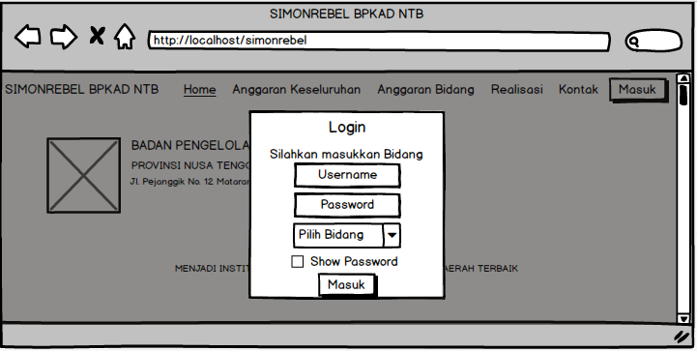

**Gambar 4.22** Rancangan *interface* halaman *login*

* 1. Halaman Data Belanja

Halaman Data Belanja merupakan halaman yang digunakan *user* administrator untuk dapat melihat, mengedit dan menghapus data belanja. Rancangan *interface* halaman data belanja pada sisi admin dapat dilihat seperti pada gambar 4.22.

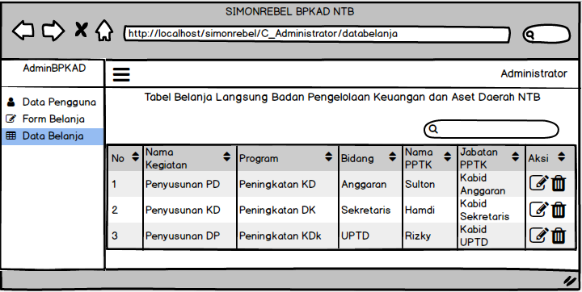  
**Gambar 4.23** Rancangan *interface* halaman Data Belanja

* 1. Halaman Data Pengguna

Halaman Data Pengguna merupakan halaman yang digunakan *user* administrator untuk dapat mengedit data *username*  dan *password* dari tiap bidang. Rancangan *interface* halaman data pengguna pada sisi admin dapat dilihat seperti pada gambar 4.23.

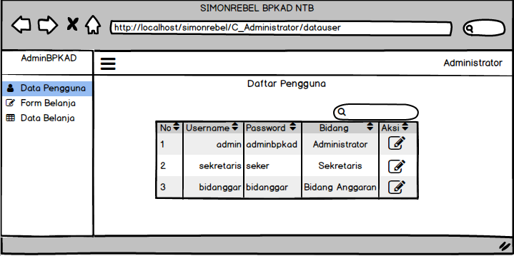

**Gambar 4.24** Rancangan *interface* halaman Data Pengguna

* 1. Halaman Form Belanja

Halaman Form Belanja merupakan halaman yang digunakan *user* administrator untuk dapat menambah data belanja tiap bidang. Rancangan *interface* halaman form belanja pada sisi admin dapat dilihat seperti pada gambar 4.24.

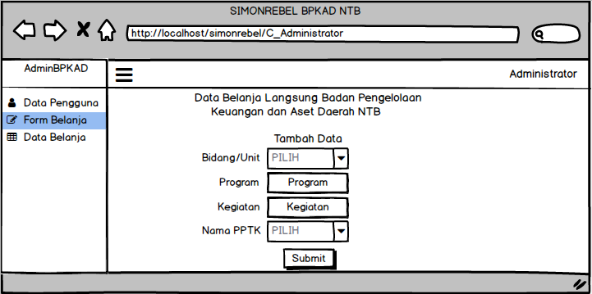

**Gambar 4.25** Rancangan *interface* halaman Form Belanja

1. **Rancangan *Interface* Bidang**
   * 1. Halaman Form Belanja

Halaman Form Belanja merupakan halaman yang digunakan *user* bidang untuk dapat menambah data rincian belanja dan realisasi masing masing bidang. Rancangan *interface* halaman form belanja pada sisi bidang dapat dilihat seperti pada gambar 4.25.

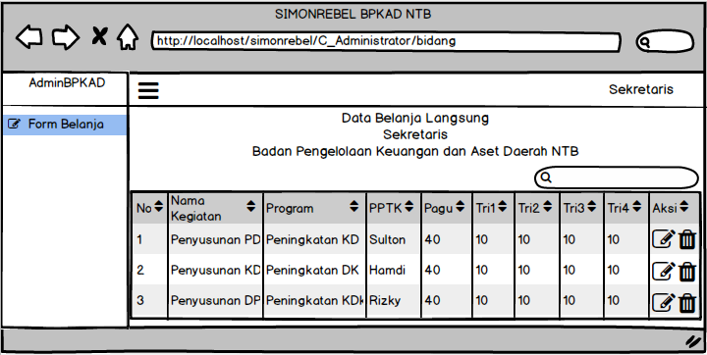

**Gambar 4.26** Rancangan *interface* halaman Form Belanja Bidang

* + 1. Halaman Edit Data Belanja

Halaman Edit Data Belanja merupakan halaman yang digunakan *user* bidang untuk dapat mengedit data rincian belanja dan realisasi masing masing bidang. Rancangan *interface* halaman edit data belanja pada sisi bidang dapat dilihat seperti pada gambar 4.26.

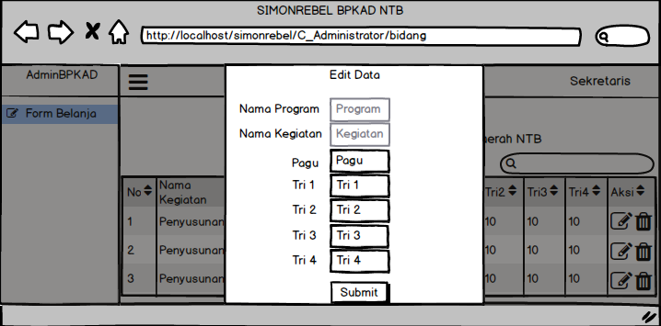

**Gambar 4.27** Rancangan *interface* halaman Edit Belanja Bidang

1. **Rancangan *Interface* Masyarakat**
   * + 1. Halaman Awal

Halaman awal merupakan halaman yang digunakan *user* masyarakat saat pertama mengakses sistem. Rancangan *interface* halaman awal pada sisi masyarakat dapat dilihat seperti pada gambar 4.27.

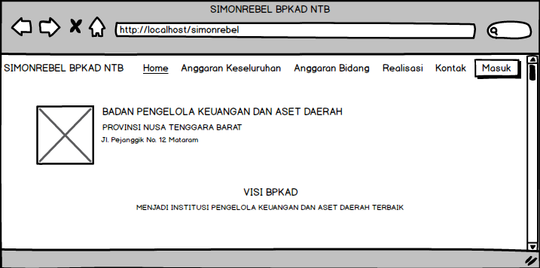

**Gambar 4.28** Rancangan *interface* halaman awal

* + - 1. Halaman Anggaran Keseluruhan

Halaman anggaran keseluruhan merupakan halaman yang digunakan *user* masyarakat untuk melihat seluruh anggaran dari tiap kegiatan dan program. Rancangan *interface* halaman anggaran keseluruhan pada sisi masyarakat dapat dilihat seperti pada gambar 4.28.

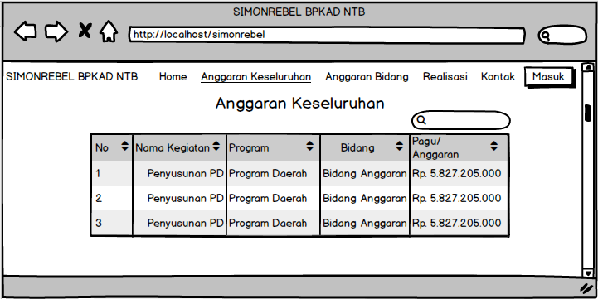

**Gambar 4.29** Rancangan *interface* halaman anggaran keseluruhan

* + - 1. Halaman Anggaran Bidang

Halaman anggaran keseluruhan merupakan halaman yang digunakan *user* masyarakat untuk melihat seluruh anggaran dari tiap bidang. Rancangan *interface* halaman anggaran bidang pada sisi masyarakat dapat dilihat seperti pada gambar 4.29.

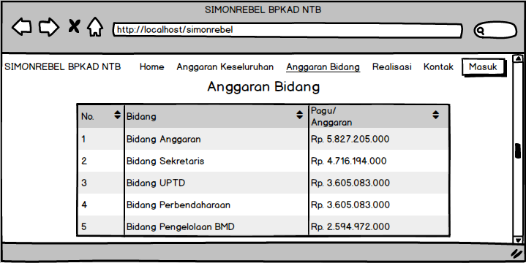

**Gambar 4.30** Rancangan *interface* halaman anggaran bidang

* + - 1. Halaman Realisasi

Halaman realisasi merupakan halaman yang digunakan *user* masyarakat untuk melihat realisasi seluruh anggaran tiap bidang dalam bentuk grafik persentase. Rancangan *interface* halaman realisasi pada sisi masyarakat dapat dilihat seperti pada gambar 4.30.

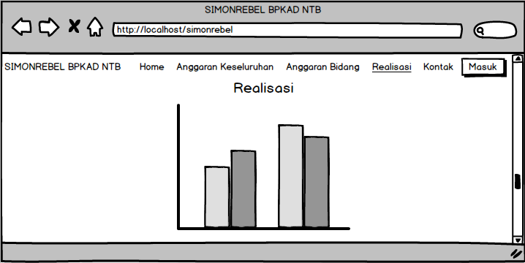

**Gambar 4.31** Rancangan *interface* halaman realisasi

* + - 1. Halaman Kontak

Halaman realisasi merupakan halaman yang digunakan *user* masyarakat untuk melihat seluruh kontak dari kantor BPKAD Provinsi NTB. Rancangan *interface* halaman realisasi pada sisi masyarakat dapat dilihat seperti pada gambar 4.31.

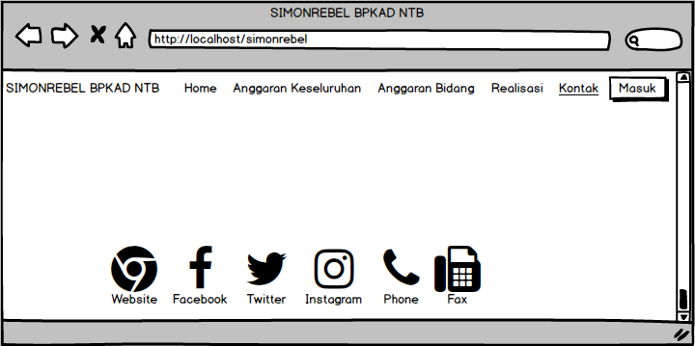

**Gambar 4.32** Rancangan *interface* halaman kontak

* 1. **Implementasi Sistem**

Implementasi sistem pada pembahasan ini mencakup implementasi *database* sistem dan implementasi *interface* yang disesuaikan dengan perancangan pada sub-bab sebelumnya. Berikut adalah implementasi sistem dari Sistem Informasi Monitoring Realisasi Belanja BPKAD Provinsi Nusa Tenggara Barat.

* + 1. **Implementasi *Database* Sistem**

Berikut adalah implementasi *database* dari Sistem Informasi Monitoring Realisasi Belanja BPKAD Provinsi Nusa Tenggara Barat.

* 1. **Tabel Program**

Tabel program merupakan *database* bpkad yang digunakan untuk menyimpan data program*.* Adapun atribunya adalah *id_program* dan *nama_program*. Implementasi tabel programdapat dilihat pada gambar 4.32.

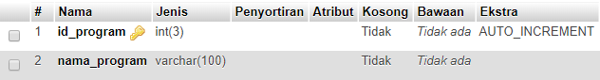

**Gambar 4.33** Implementasi tabel program

* 1. **Tabel Bidang**

Tabel bidang merupakan *database* bpkad yang digunakan untuk menyimpan data bidang*.* Adapun atribunya adalah *id_bidang* dan *nama_bidang*. Implementasi tabel bidangdapat dilihat pada gambar 4.33.

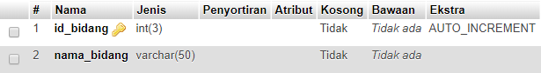

**Gambar 4.34** Implementasi tabel bidang

* 1. **Tabel Kegiatan**

Tabel kegiatan merupakan *database* bpkad yang digunakan untuk menyimpan data kegiatan*.* Adapun atribunya adalah *id_kegiatan*, *nama_kegiatan, id_bidang, id_pptk, id_program, pagu, tri1, ti2, tri3, tri4, realkeu* dan *realfisik*. Implementasi tabel kegiatandapat dilihat pada gambar 4.34.

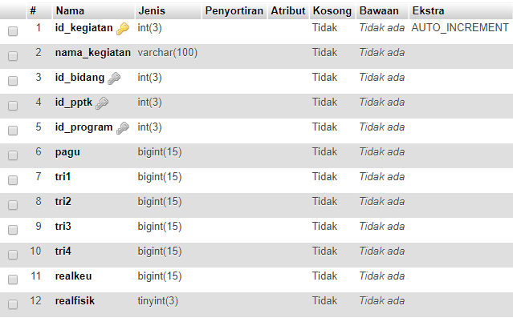

**Gambar 4.35** Implementasi tabel kegiatan

* 1. **Tabel Pengguna**

Tabel pengguna merupakan *database* bpkad yang digunakan untuk menyimpan data pengguna*.* Adapun atribunya adalah *id_pengguna*, *username, password, nama_bidang,* dan *lvl_user*. Implementasi tabel penggunadapat dilihat pada gambar 4.35.

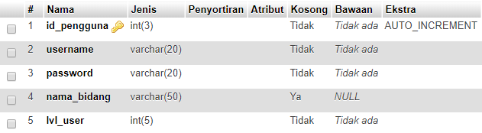

**Gambar 4.36** Implementasi tabel pengguna

* 1. **Tabel PPTK**

Tabel pptk merupakan *database* bpkad yang digunakan untuk menyimpan data pejabat pelaksana teknis kegiatan (PPTK)*.* Adapun atribunya adalah *id_pengguna*, *username, password, nama_bidang,* dan *lvl_user*. Implementasi tabel pptkdapat dilihat pada gambar 4.36.

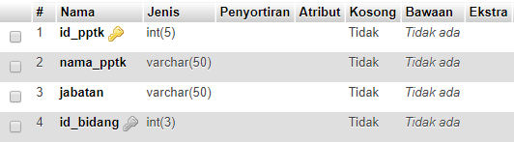

**Gambar 4.36** Implementasi tabel pptk

* + 1. **Implementasi *Interface* Sistem**

Berikut adalah implementasi *database* dari Sistem Informasi Monitoring Realisasi Belanja BPKAD Provinsi Nusa Tenggara Barat.

1. **Halaman Administrator**
   * + - 1. Halaman *Login*

Halaman *login* merupakan halaman yang digunakan *user* administrator untuk masuk ke dalam sistem. Implementasi *interface* halaman *login* pada sisi admin dapat dilihat seperti pada gambar 4.37.

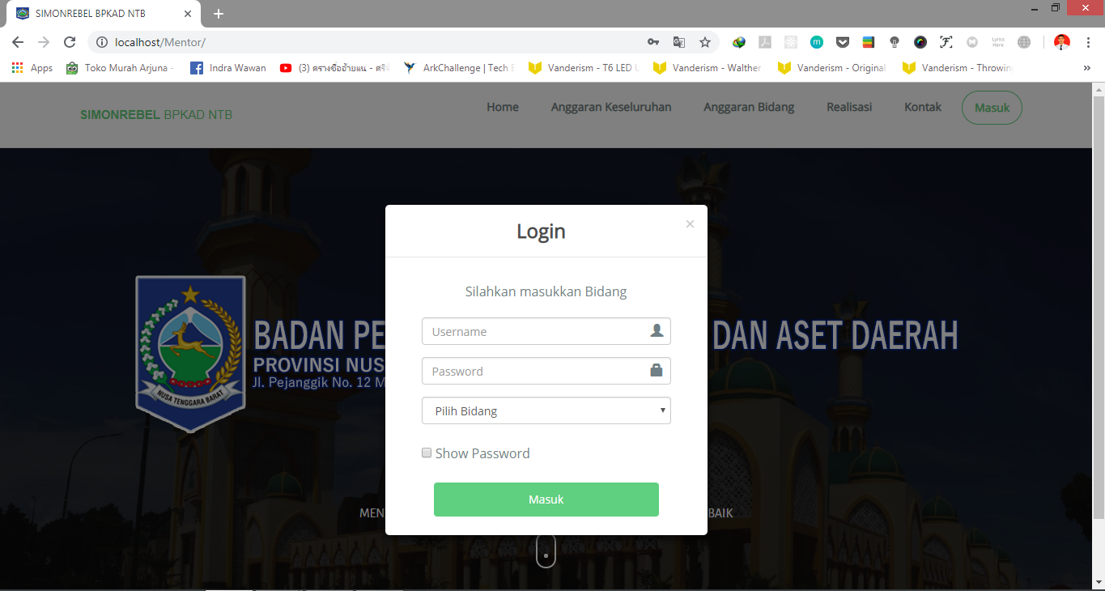

**Gambar 4.37** Implementasi *interface* halaman *login*

* + - * 1. Halaman Data Belanja

Halaman Data Belanja merupakan halaman yang digunakan *user* administrator untuk dapat melihat, mengedit dan menghapus data belanja. Implementasi *interface* halaman data belanja pada sisi admin dapat dilihat seperti pada gambar 4.38.

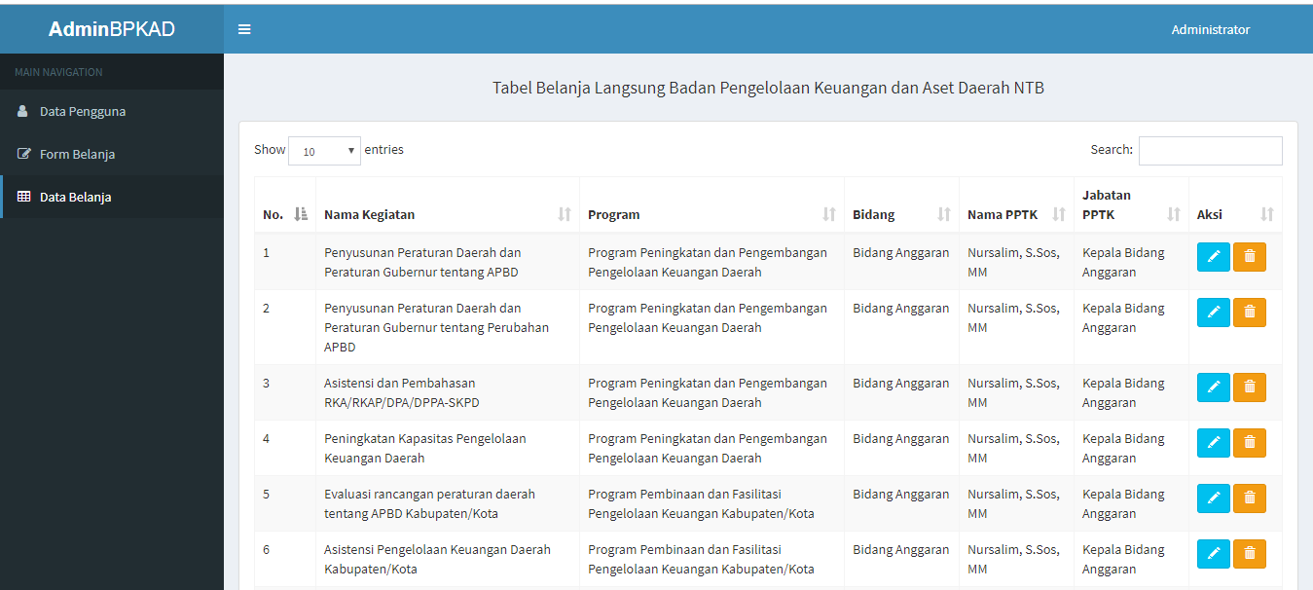  
**Gambar 4.38** Implementasi *interface* halaman Data Belanja

* + - * 1. Halaman Data Pengguna

Halaman Data Pengguna merupakan halaman yang digunakan *user* administrator untuk dapat mengedit data *username* dan *password* dari tiap bidang. Implementasi *interface* halaman data pengguna pada sisi admin dapat dilihat seperti pada gambar 4.39.

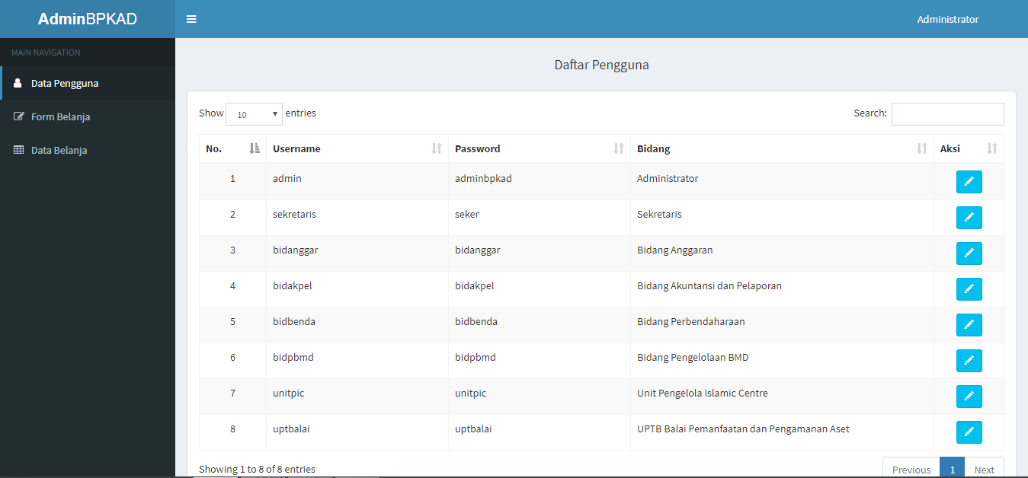

**Gambar 4.39** Implementasi *interface* halaman Data Pengguna

* + - * 1. Halaman Form Belanja

Halaman Form Belanja merupakan halaman yang digunakan *user* administrator untuk dapat menambah data belanja tiap bidang. Impelementasi *interface* halaman form belanja pada sisi admin dapat dilihat seperti pada gambar 4.40.

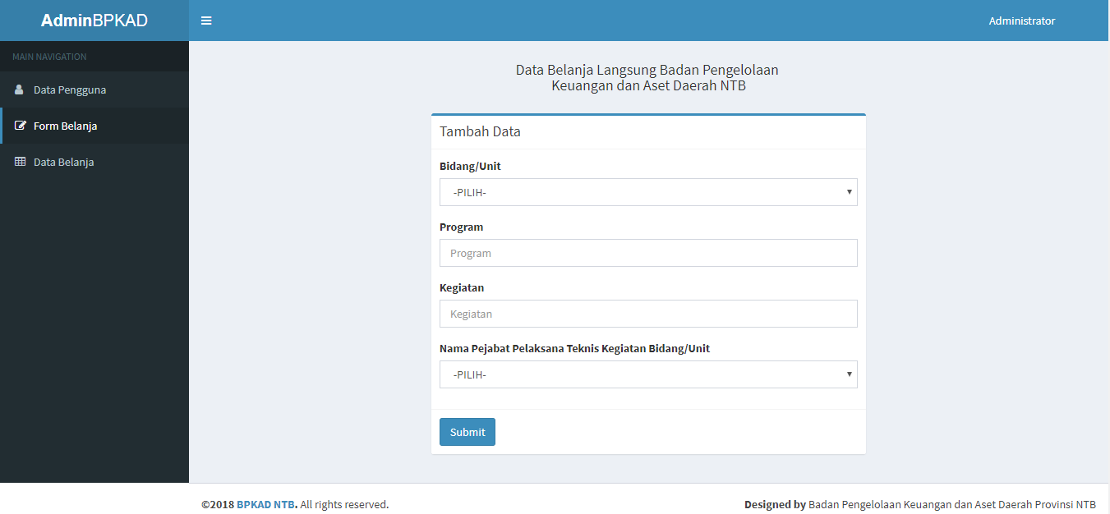

**Gambar 4.40** Implementasi *interface* halaman Form Belanja

1. **Halaman Bidang**
   * + 1. Halaman Form Belanja

Halaman Form Belanja merupakan halaman yang digunakan *user* bidang untuk dapat menambah data rincian belanja dan realisasi masing masing bidang. Implementasi *interface* halaman form belanja pada sisi bidang dapat dilihat seperti pada gambar 4.41.

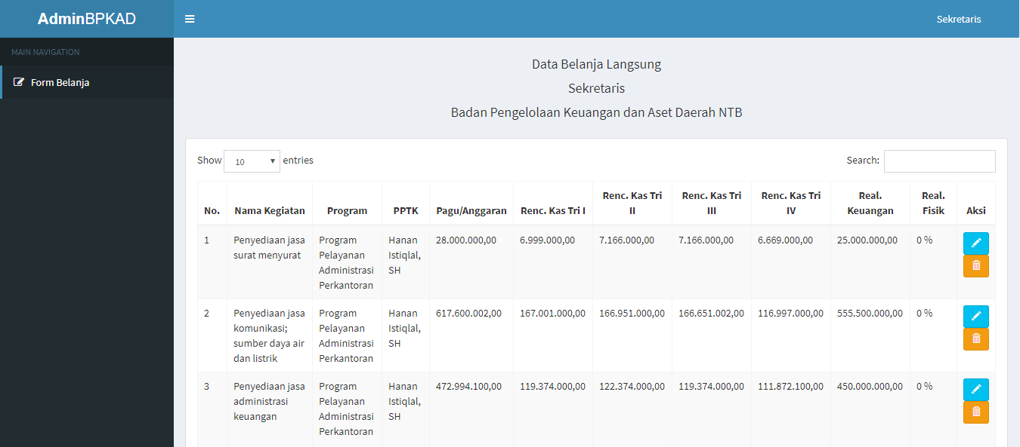

**Gambar 4.41** Implementasi *interface* halaman Form Belanja Bidang

* + - 1. Halaman Edit Data Belanja

Halaman Edit Data Belanja merupakan halaman yang digunakan *user* bidang untuk dapat mengedit data rincian belanja dan realisasi masing masing bidang. Implementasi *interface* halaman edit data belanja pada sisi bidang dapat dilihat seperti pada gambar 4.42.

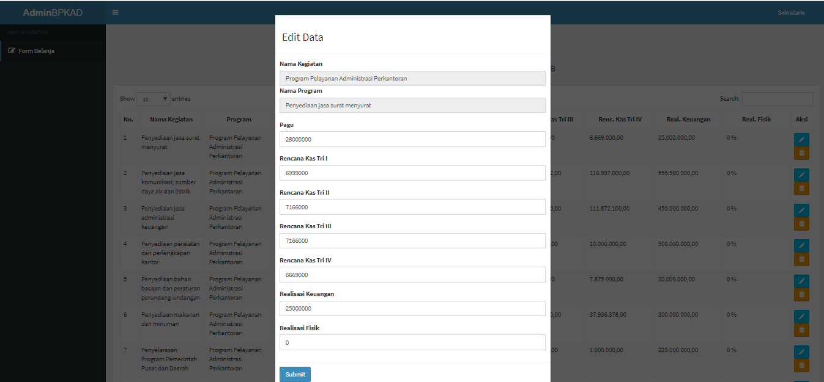

**Gambar 4.42** Implementasi *interface* halaman Edit Belanja Bidang

1. **Halaman Masyarakat**
   * + 1. Halaman Awal

Halaman awal merupakan halaman yang digunakan *user* masyarakat saat pertama mengakses sistem. Rancangan *interface* halaman awal pada sisi masyarakat dapat dilihat seperti pada gambar 4.43.

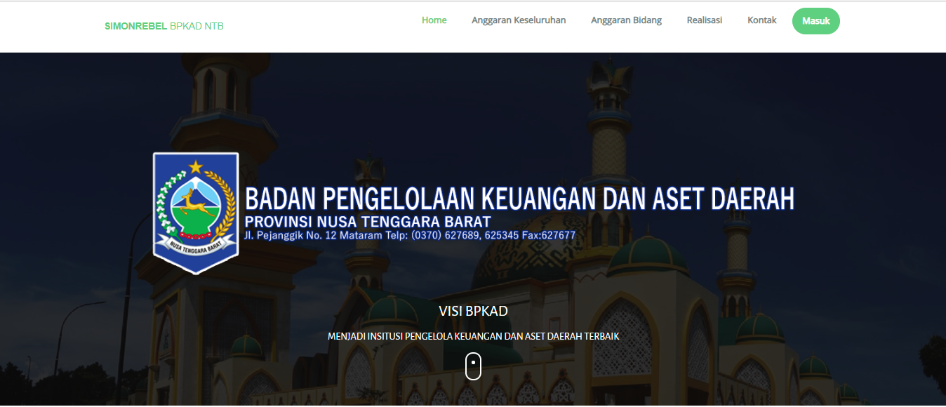

**Gambar 4.43** Impelementasi *interface* halaman awal

* + - 1. Halaman Anggaran Keseluruhan

Halaman anggaran keseluruhan merupakan halaman yang digunakan *user* masyarakat untuk melihat seluruh anggaran dari tiap kegiatan dan program. Rancangan *interface* halaman anggaran keseluruhan pada sisi masyarakat dapat dilihat seperti pada gambar 4.44.

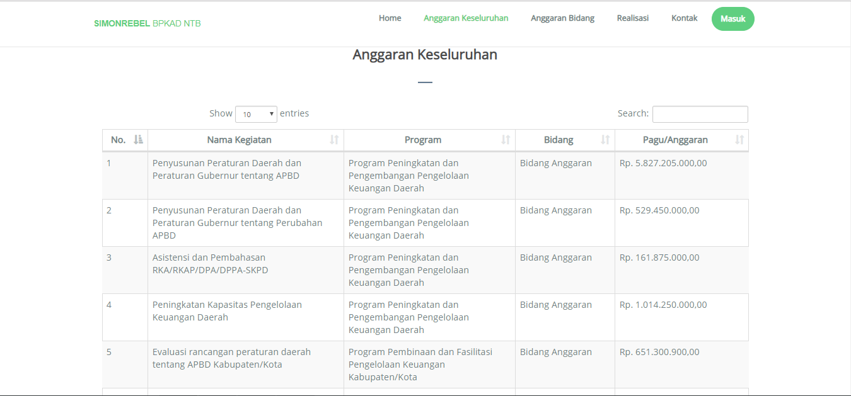

**Gambar 4.44** Implementasi *interface* halaman anggaran keseluruhan

* + - 1. Halaman Anggaran Bidang

Halaman anggaran keseluruhan merupakan halaman yang digunakan *user* masyarakat untuk melihat seluruh anggaran dari tiap bidang. Implementasi *interface* halaman anggaran bidang pada sisi masyarakat dapat dilihat seperti pada gambar 4.45.

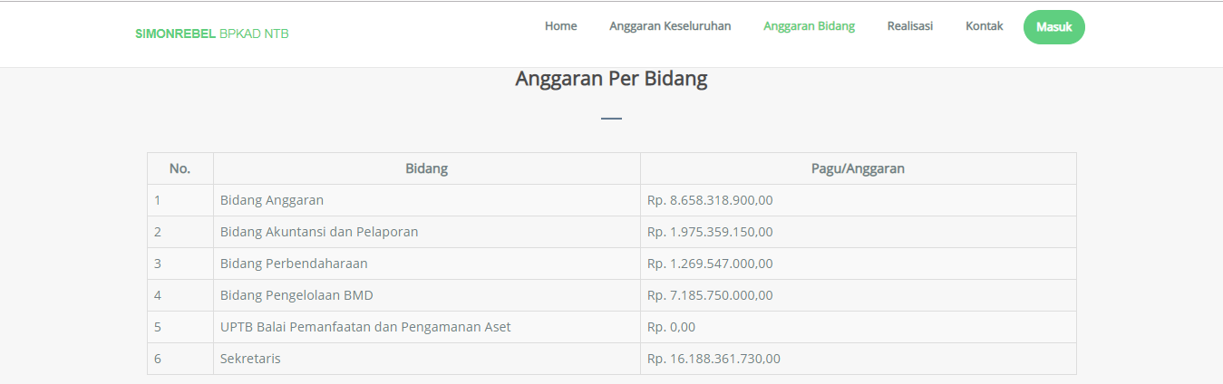

**Gambar 4.45** Implementasi *interface* halaman anggaran bidang

* + - 1. Halaman Realisasi

Halaman realisasi merupakan halaman yang digunakan *user* masyarakat untuk melihat realisasi seluruh anggaran tiap bidang dalam bentuk grafik persentase. Implementasi *interface* halaman realisasi pada sisi masyarakat dapat dilihat seperti pada gambar 4.46.

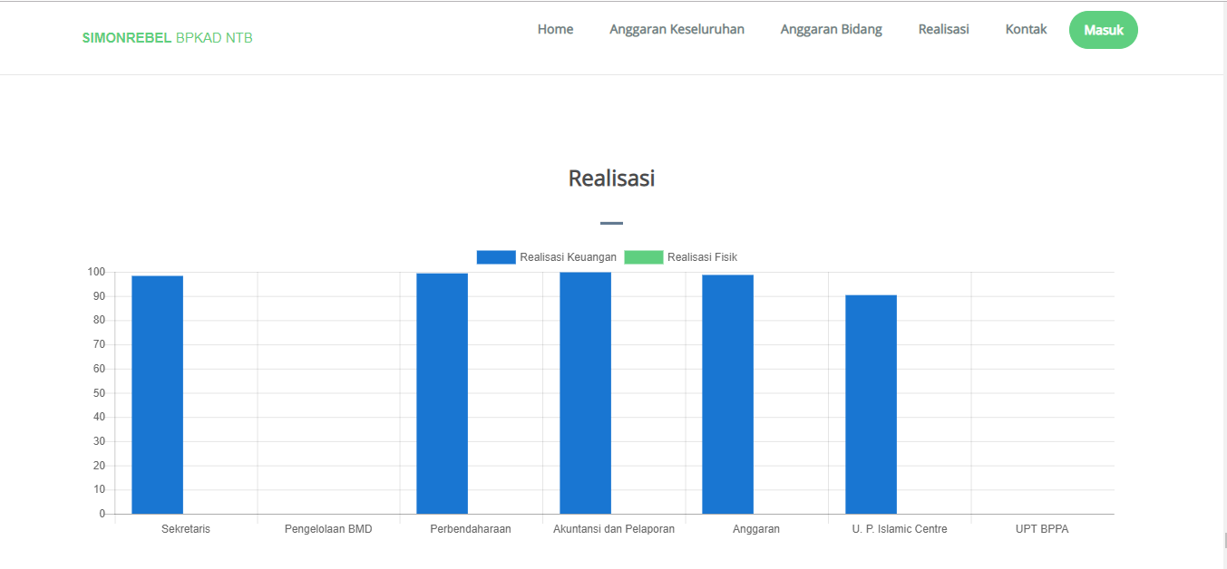

**Gambar 4.46** Implementasi *interface* halaman realisasi

* + - 1. Halaman Kontak

Halaman realisasi merupakan halaman yang digunakan *user* masyarakat untuk melihat seluruh kontak dari kantor BPKAD Provinsi NTB. Rancangan *interface* halaman realisasi pada sisi masyarakat dapat dilihat seperti pada gambar 4.47.

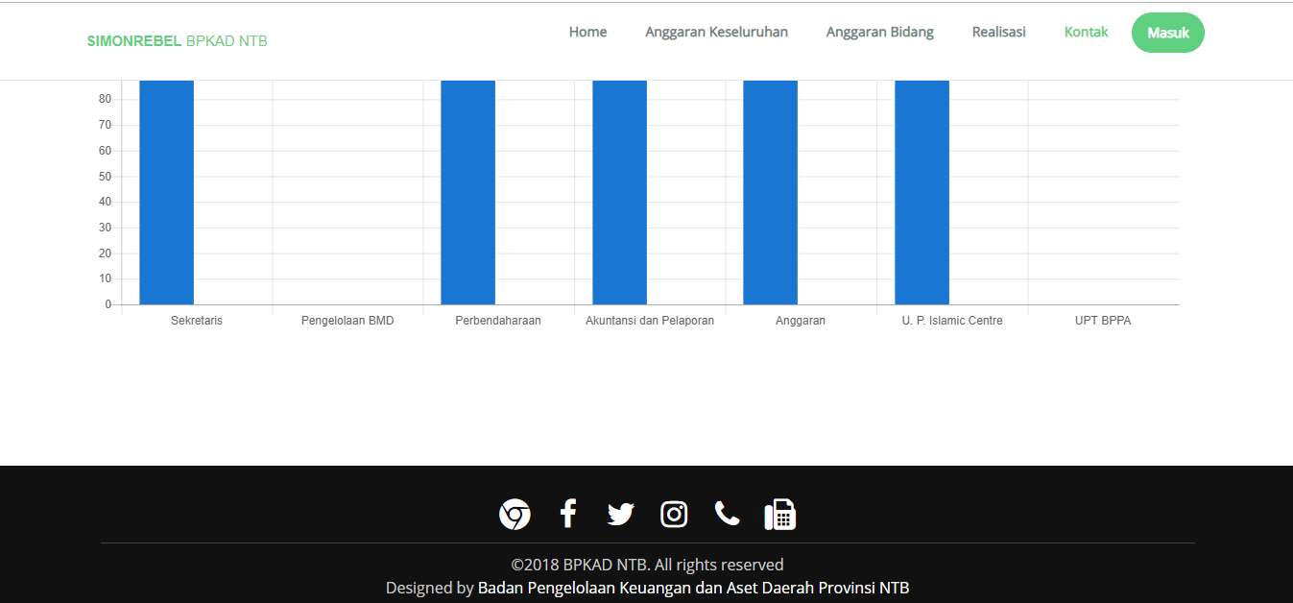

**Gambar 4.47** Implementasi *interface* halaman kontak

# BAB V PENUTUP

## Kesimpulan

Berdasarkan hasil Praktek Kerja Lapangan di bagian Sub-bagian Program Kantor Badan Pengelolaan Keuangan dan Aset Daerah Provinsi Nusa Tenggara Barat berupa Sistem Informasi Monitoring Realisasi Belanja BPKAD Provinsi NTB berbasis *web*, maka dapatkan disimpulkan beberapa hal sebagai berikut :

1. Sistem Informasi Monitoring Realisasi Belanja BPKAD Provinsi NTB berbasis *web* yang dibangun menyediakan informasi yang berkaitan dengan anggaran Provinsi Nusat Tenggara Barat, yaitu anggaran keseluruhan, anggaran bidang, realisasi keuangan dan realisasi fisik.
2. Rancangan Sistem Informasi Monitoring Realisasi Belanja BPKAD Provinsi NTB berbasis *web* dibuat berdasarkan hasil analisis terhadap kebutuhan kantor untuk memeberikan informasi anggaran serta realisasi di BPKAD Provinsi Nusa Tenggara Barat yang kemudian akan disajikan dalam bentuk yang lebih informatif kepada masyarakat secara umum dan pemerintah Provinsi Nusa Tenggara Barat secara khusus.

## Saran

Adapun saran yang dapat diberikan penulis agar Sistem Informasi Monitoring Realisasi Belanja BPKAD Provinsi NTB ini menjadi lebih baik adalah sebagai berikut:

1. Perlunya dilakukan analisa dan perancangan lebih mendalam terhadap anggaran dan realisasi yang berlaku di Kantor BPKAD Provinsi Nusa Tenggara Barat untuk membuat sistem yang lebih sederhana dan memudahkan pengguna baik dari sisi pengguna maupun dari sisi admin (pegawai BPKAD Provinsi NTB).
2. Dalam pengembangan selanjutnya, diharapkan Sistem Informasi Monitoring Realisasi Belanja BPKAD Provinsi NTB dapat menjadi lebih kompleks dalam menu maupun fungsinya agar dapat memberikan informasi yang lebih lengkap dan lebih informatif kepada pengguna dalam melihat anggaran maupun realisasi dari anggaran tersebut.

**DAFTAR PUSTAKA**

[1] B. NTB, “Tentang BPKAD,” 2017. [Online]. Available: http://bpkad.ntbprov.go.id/pages/Tentang BPKAD.

[2] S. Azhar, *Sistem Informasi Manajemen : Konsep Pengembangan*. Bandung: Lingga Jaya, 2004.

[3] R. S. Pressman, *Rekayasa Perangkat Lunak: Pendekatan Praktisi*, 1st ed. Yogyakarta: Andi, 2015.

[4] P. dan J. K. K. Hidayatullah, *Pemrograman Web*. Bandung: Informatika, 2014.

[5] K. Peranginangin, *Aplikasi Web dengan PHP dan MySQL*. Yogyakarta: Andi, 2006.

[6] B. Raharjo, *Belajar Otodidak Framework Codeigniter*. Bandung: Informatika, 2016.

[7] M. Faridi, *Fitur Dahsyat Sublime Text 3*. Surabaya: Lug Stikom, 2015.

[8] R. H. Sianipar, *Pemrograman Database Menggunakan MySQL*. Yogyakarta: Andi, 2016.

[9] A. Ibrahim, *Cara Praktis Membuat Website Dinamis Menggunakan XAMPP*. Yogyakarta: Neotekno, 2008.